RELATÓRIO DE RECEBIMENTO DE ANIMAIS SILVESTRES DO MÊS DE FEVEREIRO PROVENIENTES DO MUNICÍPIO JUNDIAÍ
RG | DATA DE ENTRADA | NOME POPULAR | NOME CIENTÍFICO
42467 | 02/02/2023 | Andorinha-pequena-de-casa | Pygochelidon cyanoleuca
42474 | 02/02/2023 | Sagui-de-tufo-preto | Callithrix penicillata
42478 | 03/02/2023 | Chopim | Molothurus bonariensis
42479 | 03/02/2023 | Tucano-toco | Ramphastos toco
42502 | 03/02/2023 | Rolinha | Columbina talpacoti
42503 | 03/02/2023 | Andorinha-pequena-de-casa | Pygochelidon cyanoleuca
42516 | 04/02/2023 | Gambá-de-orelha-preta | Didelphis aurita
42517 | 04/02/2023 | Gambá-de-orelha-preta | Didelphis aurita
42518 | 04/02/2023 | Gambá-de-orelha-preta | Didelphis aurita
42532 | 05/02/2023 | Periquitão-maracanã | Psittacara leucophthalmus
42533 | 05/02/2023 | Periquitão-maracanã | Psittacara leucophthalmus
42534 | 05/02/2023 | Periquitão-maracanã | Psittacara leucophthalmus
42535 | 05/02/2023 | Periquitão-maracanã | Psittacara leucophthalmus
42536 | 06/02/2023 | Periquitão-maracanã | Psittacara leucophthalmus
42537 | 06/02/2023 | Periquitão-maracanã | Psittacara leucophthalmus
42538 | 06/02/2023 | Periquitão-maracanã | Psittacara leucophthalmus
42540 | 06/02/2023 | Gambá | Didelphis sp.
42541 | 06/02/2023 | Periquitão-maracanã | Psittacara leucophthalmus
42542 | 06/02/2023 | Periquitão-maracanã | Psittacara leucophthalmus
42543 | 06/02/2023 | Periquitão-maracanã | Psittacara leucophthalmus
42550 | 07/02/2023 | Gambá-de-orelha-preta | Didelphis aurita
42552 | 07/02/2023 | Coruja-buraqueira | Athene cunicularia
42592 | 09/02/2023 | Periquitão-maracanã | Psittacara leucophthalmus
42593 | 09/02/2023 | Periquitão-maracanã | Psittacara leucophthalmus
42594 | 09/02/2023 | Periquitão-maracanã | Psittacara leucophthalmus
42603 | 09/02/2023 | Quero-quero | Vanellus chilensis
42610 | 10/02/2023 | Cachorro-do-mato | Cerdocyon thous
42626 | 10/02/2023 | Rolinha | Columbina talpacoti
42636 | 11/02/2023 | Gambá-de-orelha-branca | Didelphis albiventris
42652 | 11/02/2023 | Gambá | Didelphis sp.
42653 | 11/02/2023 | Gambá | Didelphis sp.
42654 | 11/02/2023 | Gambá | Didelphis sp.
42655 | 11/02/2023 | Gambá | Didelphis sp.
42657 | 11/02/2023 | Veado-catingueiro | Mazama gouazoubira
42661 | 12/02/2023 | Tatu-galinha | Dasypus novemcinctus
42662 | 12/02/2023 | Gambá-de-orelha-branca | Didelphis albiventris
42670 | 12/02/2023 | Andorinha-pequena-de-casa | Pygochelidon cyanoleuca
42671 | 13/02/2023 | Ouriço-cacheiro | Sphiggurus vilosus
42674 | 13/02/2023 | Gambá-de-orelha-branca | Didelphis albiventris
42675 | 13/02/2023 | Gambá-de-orelha-branca | Didelphis albiventris
42683 | 13/02/2023 | Periquitão-maracanã | Psittacara leucophthalmus
42684 | 13/02/2023 | Periquitão-maracanã | Psittacara leucophthalmus
42685 | 13/02/2023 | Periquitão-maracanã | Psittacara leucophthalmus
42686 | 13/02/2023 | Periquitão-maracanã | Psittacara leucophthalmus
42687 | 13/02/2023 | Sagui-hibrido | -
42688 | 13/02/2023 | Periquitão-maracanã | Psittacara leucophthalmus
42689 | 13/02/2023 | Periquitão-maracanã | Psittacara leucophthalmus
42690 | 13/02/2023 | Periquitão-maracanã | Psittacara leucophthalmus
42698 | 14/02/2023 | Periquitão-maracanã | Psittacara leucophthalmus
42699 | 14/02/2023 | Periquitão-maracanã | Psittacara leucophthalmus
42705 | 14/02/2023 | Periquitão-maracanã | Psittacara leucophthalmus
42706 | 14/02/2023 | Periquitão-maracanã | Psittacara leucophthalmus
42707 | 14/02/2023 | Periquitão-maracanã | Psittacara leucophthalmus
42708 | 14/02/2023 | Periquitão-maracanã | Psittacara leucophthalmus
42709 | 14/02/2023 | Tartaruga-de-orelha-vermelha | Trachemys scripta
42710 | 14/02/2023 | Periquitão-maracanã | Psittacara leucophthalmus
42721 | 15/02/2023 | Gambá-de-orelha-preta | Didelphis aurita
42722 | 15/02/2023 | Gambá-de-orelha-preta | Didelphis aurita
42723 | 15/02/2023 | Gambá-de-orelha-preta | Didelphis aurita
42734 | 15/02/2023 | Periquito-rico | Brotogeris tirica
42735 | 15/02/2023 | Carcará | Caracara plancus
42736 | 15/02/2023 | Sagui-hibrido | -
42742 | 16/02/2023 | Gambá-de-orelha-preta | Didelphis aurita
42744 | 16/02/2023 | Maitaca-verde | Pionus maximilianus
42745 | 16/02/2023 | Teiú | Tupinambis marianae
42756 | 17/02/2023 | Periquitão-maracanã | Psittacara leucophthalmus
42757 | 17/02/2023 | Periquitão-maracanã | Psittacara leucophthalmus
42765 | 17/02/2023 | Sagui-hibrido | -
42766 | 17/02/2023 | Gambá | Didelphis sp.
42782 | 17/02/2023 | Sagui-hibrido | -
42785 | 18/02/2023 | Andorinha-pequena-de-casa | Pygochelidon cyanoleuca
42794 | 19/02/2023 | Andorinha-pequena-de-casa | Pygochelidon cyanoleuca
42797 | 20/02/2023 | Periquitão-maracanã | Psittacara leucophthalmus
42798 | 20/02/2023 | Periquitão-maracanã | Psittacara leucophthalmus
42802 | 20/02/2023 | Andorinha-pequena-de-casa | Pygochelidon cyanoleuca
42804 | 20/02/2023 | Juriti-pupu | Leptotila verreauxi
42755 | 16/02/2023 | Filhote de columbiforme | -
42814 | 20/02/2023 | Saracura | Aramides saracura
42815 | 21/02/2023 | Gambá-de-orelha-branca | Didelphis albiventris
42822 | 22/02/2023 | Quiri-quiri | Falco sparverius
42826 | 22/02/2023 | Periquitão-maracanã | Psittacara leucophthalmus
42829 | 22/02/2023 | Papa-capim | Sporophila ardesiaca
42830 | 22/02/2023 | Periquitão-maracanã | Psittacara leucophthalmus
42837 | 23/02/2023 | Tapiti | Sylvilagus brasiliensis
42838 | 23/02/2023 | Periquitão-maracanã | Psittacara leucophthalmus
42843 | 23/02/2023 | Coruja-do-mato | Megascops choliba
42847 | 24/02/2023 | Gambá | Didelphis sp.
42848 | 24/02/2023 | Gambá | Didelphis sp.
42849 | 24/02/2023 | Gambá | Didelphis sp.
42850 | 24/02/2023 | Gambá | Didelphis sp.
42851 | 24/02/2023 | Gambá | Didelphis sp.
42852 | 24/02/2023 | Gambá | Didelphis sp.
42853 | 24/02/2023 | Pardal | Passer domesticus
42863 | 24/02/2023 | Sagui-hibrido | -
42864 | 24/02/2023 | Periquitão-maracanã | Psittacara leucophthalmus
42867 | 25/02/2023 | Gambá-de-orelha-preta | Didelphis aurita
42871 | 25/02/2023 | Periquitão-maracanã | Psittacara leucophthalmus
42884 | 27/02/2023 | Sabiá-laranjeira | Turdus rufiventris
42891 | 27/02/2023 | Periquitão-maracanã | Psittacara leucophthalmus
42892 | 27/02/2023 | Periquitão-maracanã | Psittacara leucophthalmus
42898 | 27/02/2023 | Coruja-buraqueira | Athene cunicularia
42902 | 28/02/2023 | Avoante | Zenaida auriculata
42904 | 28/02/2023 | Gambá-de-orelha-branca | Didelphis albiventris
TOTAL: 103 ANIMAIS

TABELA RESUMO
CLASSE | Nº DE ANIMAIS | %
Aves | 64 | 62,14%
Mamíferos | 38 | 36,89%
Répteis | 1 | 0,97%

RELAÇÃO DE ÓBITOS DE ANIMAIS SILVESTRES
RG | DATA DE ENTRADA | NOME POPULAR | NOME CIENTÍFICO | DESTINO | DATA DE SAÍDA
38983 | 01/07/2022 | Sagui-de-tufo-preto | Callithrix penicillata | OBITO | 20/02/2023
40916 | 05/11/2022 | Urubu-de-cabeça-preta | Coragyps atratus | OBITO | 04/02/2023
41194 | 23/11/2022 | Periquitão-maracanã | Psittacara leucophthalmus | OBITO | 16/02/2023
42037 | 06/01/2023 | Periquito-rico | Brotogeris tirica | OBITO | 21/02/2023
42347 | 24/01/2023 | Pardal | Passer domesticus | OBITO | 07/02/2023
42392 | 27/01/2023 | Coruja-do-mato | Megascops choliba | OBITO | 20/02/2023
42409 | 28/01/2023 | Periquitão-maracanã | Psittacara leucophthalmus | OBITO | 16/02/2023
42410 | 28/01/2023 | Periquitão-maracanã | Psittacara leucophthalmus | OBITO | 16/02/2023
42411 | 28/01/2023 | Periquitão-maracanã | Psittacara leucophthalmus | OBITO | 11/02/2023
42412 | 28/01/2023 | Periquitão-maracanã | Psittacara leucophthalmus | OBITO | 09/02/2023
42415 | 28/01/2023 | Periquitão-maracanã | Psittacara leucophthalmus | OBITO | 24/02/2023
42416 | 28/01/2023 | Periquitão-maracanã | Psittacara leucophthalmus | OBITO | 09/02/2023
42419 | 28/01/2023 | Andorinha-pequena-de-casa | Pygochelidon cyanoleuca | OBITO | 02/02/2023
42430 | 30/01/2023 | Periquitão-maracanã | Psittacara leucophthalmus | OBITO | 02/02/2023
42438 | 30/01/2023 | Quero-quero | Vanellus chilensis | OBITO | 03/02/2023
42442 | 30/01/2023 | Bem-te-vi | Pitangus sulphuratus | OBITO | 01/02/2023
42450 | 31/01/2023 | Periquitão-maracanã | Psittacara leucophthalmus | OBITO | 07/02/2023
42456 | 31/01/2023 | Sagui-hibrido | - | OBITO | 02/02/2023
42467 | 02/02/2023 | Andorinha-pequena-de-casa | Pygochelidon cyanoleuca | OBITO | 02/02/2023
42478 | 03/02/2023 | Chopim | Molothurus bonariensis | OBITO | 06/02/2023
42479 | 03/02/2023 | Tucano-toco | Ramphastos toco | OBITO | 03/02/2023
42502 | 03/02/2023 | Rolinha | Columbina talpacoti | OBITO | 03/02/2023
42503 | 03/02/2023 | Andorinha-pequena-de-casa | Pygochelidon cyanoleuca | OBITO | 07/02/2023
42534 | 05/02/2023 | Periquitão-maracanã | Psittacara leucophthalmus | OBITO | 15/02/2023
42536 | 06/02/2023 | Periquitão-maracanã | Psittacara leucophthalmus | OBITO | 27/02/2023
42538 | 06/02/2023 | Periquitão-maracanã | Psittacara leucophthalmus | OBITO | 21/02/2023
42540 | 06/02/2023 | Gambá | Didelphis sp. | OBITO | 06/02/2023
42542 | 06/02/2023 | Periquitão-maracanã | Psittacara leucophthalmus | OBITO | 13/02/2023
42594 | 09/02/2023 | Periquitão-maracanã | Psittacara leucophthalmus | OBITO | 25/02/2023
42603 | 09/02/2023 | Quero-quero | Vanellus chilensis | OBITO | 12/02/2023
42610 | 10/02/2023 | Cachorro-do-mato | Cerdocyon thous | OBITO | 10/02/2023
42626 | 10/02/2023 | Rolinha | Columbina talpacoti | OBITO | 11/02/2023
42652 | 11/02/2023 | Gambá | Didelphis sp. | OBITO | 11/02/2023
42653 | 11/02/2023 | Gambá | Didelphis sp. | OBITO | 11/02/2023
42654 | 11/02/2023 | Gambá | Didelphis sp. | OBITO | 11/02/2023
42655 | 11/02/2023 | Gambá | Didelphis sp. | OBITO | 11/02/2023
42670 | 12/02/2023 | Andorinha-pequena-de-casa | Pygochelidon cyanoleuca | OBITO | 17/02/2023
42671 | 13/02/2023 | Ouriço-cacheiro | Sphiggurus vilosus | OBITO | 16/02/2023
42683 | 13/02/2023 | Periquitão-maracanã | Psittacara leucophthalmus | OBITO | 22/02/2023
42687 | 13/02/2023 | Sagui-hibrido | - | OBITO | 13/02/2023
42688 | 13/02/2023 | Periquitão-maracanã | Psittacara leucophthalmus | OBITO | 15/02/2023
42689 | 13/02/2023 | Periquitão-maracanã | Psittacara leucophthalmus | OBITO | 15/02/2023
42690 | 13/02/2023 | Periquitão-maracanã | Psittacara leucophthalmus | OBITO | 17/02/2023
42698 | 14/02/2023 | Periquitão-maracanã | Psittacara leucophthalmus | OBITO | 17/02/2023
42699 | 14/02/2023 | Periquitão-maracanã | Psittacara leucophthalmus | OBITO | 26/02/2023
42706 | 14/02/2023 | Periquitão-maracanã | Psittacara leucophthalmus | OBITO | 27/02/2023
42745 | 16/02/2023 | Teiú | Tupinambis marianae | OBITO | 16/02/2023
42765 | 17/02/2023 | Sagui-hibrido | - | OBITO | 17/02/2023
42766 | 17/02/2023 | Gambá | Didelphis sp. | OBITO | 17/02/2023
42782 | 17/02/2023 | Sagui-hibrido | - | OBITO | 17/02/2023
42785 | 18/02/2023 | Andorinha-pequena-de-casa | Pygochelidon cyanoleuca | OBITO | 21/02/2023
42794 | 19/02/2023 | Andorinha-pequena-de-casa | Pygochelidon cyanoleuca | OBITO | 21/02/2023
42797 | 20/02/2023 | Periquitão-maracanã | Psittacara leucophthalmus | OBITO | 26/02/2023
42798 | 20/02/2023 | Periquitão-maracanã | Psittacara leucophthalmus | OBITO | 25/02/2023
42802 | 20/02/2023 | Andorinha-pequena-de-casa | Pygochelidon cyanoleuca | OBITO | 22/02/2023
42804 | 20/02/2023 | Juriti-pupu | Leptotila verreauxi | OBITO | 20/02/2023
42755 | 16/02/2023 | Filhote de columbiforme | - | OBITO | 24/02/2023
42814 | 20/02/2023 | Saracura | Aramides saracura | OBITO | 27/02/2023
42815 | 21/02/2023 | Gambá-de-orelha-branca | Didelphis albiventris | OBITO | 21/02/2023
42822 | 22/02/2023 | Quiri-quiri | Falco sparverius | OBITO | 22/02/2023
42826 | 22/02/2023 | Periquitão-maracanã | Psittacara leucophthalmus | OBITO | 22/02/2023
42829 | 22/02/2023 | Papa-capim | Sporophila ardesiaca | OBITO | 22/02/2023
42837 | 23/02/2023 | Tapiti | Sylvilagus brasiliensis | OBITO | 25/02/2023
42843 | 23/02/2023 | Coruja-do-mato | Megascops choliba | OBITO | 24/02/2023
42847 | 24/02/2023 | Gambá | Didelphis sp. | OBITO | 24/02/2023
42848 | 24/02/2023 | Gambá | Didelphis sp. | OBITO | 24/02/2023
42849 | 24/02/2023 | Gambá | Didelphis sp. | OBITO | 24/02/2023
42850 | 24/02/2023 | Gambá | Didelphis sp. | OBITO | 24/02/2023
42851 | 24/02/2023 | Gambá | Didelphis sp. | OBITO | 24/02/2023
42852 | 24/02/2023 | Gambá | Didelphis sp. | OBITO | 24/02/2023
42863 | 24/02/2023 | Sagui-hibrido | - | OBITO | 25/02/2023
42884 | 27/02/2023 | Sabiá-laranjeira | Turdus rufiventris | OBITO | 27/02/2023
42902 | 28/02/2023 | Avoante | Zenaida auriculata | OBITO | 28/02/2023
42904 | 28/02/2023 | Gambá-de-orelha-branca | Didelphis albiventris | OBITO | 28/02/2023
TOTAL: 74 ANIMAIS

TABELA RESUMO
CLASSE | Nº DE ANIMAIS | %
Aves | 50 | 67,57
Mamíferos | 23 | 31,08
Répteis | 1 | 1,35

RELAÇÃO DE SOLTURAS DE ANIMAIS SILVESTRES
RG | DATA DE ENTRADA | NOME POPULAR | NOME CIENTÍFICO | DESTINO | DATA DE SAÍDA | LOCAL SOLTURA
39886 | 27/09/2022 | Urubu-de-cabeça-preta | Coragyps atratus | SOLTURA | 07/02/2023 | Jardim Ermida
39972 | 30/09/2022 | Carcará | Caracara plancus | SOLTURA | 07/02/2023 | Jardim Ermida
40785 | 31/10/2022 | Coruja-do-mato | Megascops choliba | SOLTURA | 16/02/2023 | Serra do Japi
40788 | 31/10/2022 | Urubu-de-cabeça-preta | Coragyps atratus | SOLTURA | 07/02/2023 | Jardim Ermida
40850 | 03/11/2022 | Quiri-quiri | Falco sparverius | Soltura | 07/02/2023 | Serra do Japi
40856 | 03/11/2022 | Quiri-quiri | Falco sparverius | SOLTURA | 07/02/2023 | Serra do Japi
41489 | 03/12/2022 | Quiri-quiri | Falco sparverius | SOLTURA | 07/02/2023 | Serra do Japi
42325 | 23/01/2023 | Gambá-de-orelha-preta | Didelphis aurita | SOLTURA | 07/02/2023 | Serra do Japi
42517 | 04/02/2023 | Gambá-de-orelha-preta | Didelphis aurita | SOLTURA | 24/02/2023 | Serra do Japi - Jundiaí
42518 | 04/02/2023 | Gambá-de-orelha-preta | Didelphis aurita | SOLTURA | 24/02/2023 | Serra do Japi - Jundiaí
42636 | 11/02/2023 | Gambá-de-orelha-branca | Didelphis albiventris | SOLTURA | 24/02/2023 | Serra do Japi - Jundiaí
42661 | 12/02/2023 | Tatu-galinha | Dasypus novemcinctus | SOLTURA | 16/02/2023 | Serra do Japi
42662 | 12/02/2023 | Gambá-de-orelha-branca | Didelphis albiventris | SOLTURA | 24/02/2023 | Serra do Japi - Jundiaí
42674 | 13/02/2023 | Gambá-de-orelha-branca | Didelphis albiventris | SOLTURA | 16/02/2023 | Serra do Japi
42675 | 13/02/2023 | Gambá-de-orelha-branca | Didelphis albiventris | SOLTURA | 16/02/2023 | Serra do Japi
42721 | 15/02/2023 | Gambá-de-orelha-preta | Didelphis aurita | SOLTURA | 24/02/2023 | Serra do Japi - Jundiaí
42722 | 15/02/2023 | Gambá-de-orelha-preta | Didelphis aurita | SOLTURA | 24/02/2023 | Serra do Japi - Jundiaí
42723 | 15/02/2023 | Gambá-de-orelha-preta | Didelphis aurita | SOLTURA | 24/02/2023 | Serra do Japi - Jundiaí
TOTAL: 18 ANIMAIS

TABELA RESUMO
CLASSE | Nº DE ANIMAIS | %
Aves | 7 | 38,89%
Mamíferos | 11 | 61,11%
Répteis

RELAÇÃO DE FUGAS DE ANIMAIS SILVESTRES
RG | DATA DE ENTRADA | NOME POPULAR | NOME CIENTÍFICO | DESTINO | DATA DE SAÍDA | LOCAL SOLTURA
42413 | 28/01/2023 | Periquitão-maracanã | Psittacara leucophthalmus | FUGA | 14/02/2023 | TRIAGEM - AMC
42710 | 14/02/2023 | Periquitão-maracanã | Psittacara leucophthalmus | FUGA | 14/02/2023 | Triagem - AMC
TOTAL: 2 ANIMAIS

TABELA RESUMO
CLASSE | Nº DE ANIMAIS | %
Aves | 2 | 100%
Mamíferos
Répteis

ANIMAIS SILVESTRES PROVENIENTES DO MUNICÍPIO JUNDIAÍ QUE PERMANECEM EM PROCESSO DE REABILITAÇÃO NA ASSOCIAÇÃO MATA CILIAR
RG | DATA DE ENTRADA | NOME POPULAR | NOME CIENTÍFICO
36335 | 04/01/2022 | Periquito | Brotogeris sp.
36370 | 06/01/2022 | Coleirinho | Sporophila caerulescens
36371 | 06/01/2022 | Coleirinho | Sporophila caerulescens
36372 | 06/01/2022 | Coleirinho | Sporophila caerulescens
36373 | 06/01/2022 | Coleirinho-baiano | Sporophila nigricollis
36374 | 06/01/2022 | Bigodinho | Sporophila lineola
36377 | 06/01/2022 | Cabloquinho | Sporophila bouvreuil
36378 | 06/01/2022 | Sabiá | turdus philomelos
36383 | 07/01/2022 | Coruja-buraqueira | Athene cunicularia
36385 | 07/01/2022 | Sanhaço-cinzento | Thraupis sayaca
36389 | 08/01/2022 | Gambá | Didelphis sp.
36390 | 08/01/2022 | Gambá | Didelphis sp.
36408 | 08/01/2022 | Carcará | Caracara plancus
36411 | 08/01/2022 | Gambá-de-orelha-branca | Didelphis albiventris
36412 | 09/01/2022 | Rolinha | Columbina talpacoti
36470 | 11/01/2022 | Periquito-rico | Brotogeris tirica
36493 | 12/01/2022 | Jararaca | Bothrops jararaca
36495 | 04/01/2022 | Sagui-de-tufo-preto | Callithrix penicillata
36514 | 14/01/2022 | Rolinha | Columbina talpacoti
36517 | 14/01/2022 | Rolinha | Columbina talpacoti
36520 | 14/01/2022 | Sagui-de-tufo-preto | Callithrix penicillata
36529 | 16/01/2022 | Pardal | Passer domesticus
36535 | 17/01/2022 | Beija-flor | Trochilidae
36562 | 18/01/2022 | Sanhaço-cinzento | Thraupis sayaca
36570 | 18/01/2022 | Passeriforme não identificado | -
36583 | 19/01/2022 | Rolinha | Columbina talpacoti
36611 | 20/01/2022 | Urutau | Nyctibius griseus
36663 | 22/01/2022 | Jararacassu | Bothrops jararaca
36680 | 23/01/2022 | Tucano-toco | Ramphastos toco
36688 | 24/01/2022 | Jabuti-piranga | Chelonoidis carbonaria
36719 | 25/01/2022 | Jabuti | Chelonoidis sp.
36725 | 26/01/2022 | Cascavél | Crotalus durissus
36731 | 26/01/2022 | Periquitão-maracanã | Psittacara leucophthalmus
36747 | 27/01/2022 | Jararaca | Bothrops jararaca
36817 | 01/02/2022 | Periquitão-maracanã | Psittacara leucophthalmus
36818 | 01/02/2022 | Periquitão-maracanã | Psittacara leucophthalmus
36832 | 02/02/2022 | Periquitão-maracanã | Psittacara leucophthalmus
36854 | 03/02/2022 | Periquitão-maracanã | Psittacara leucophthalmus
36857 | 03/02/2022 | Gambá-de-orelha-preta | Didelphis aurita
36858 | 03/02/2022 | Gambá-de-orelha-preta | Didelphis aurita
36859 | 03/02/2022 | Gambá-de-orelha-preta | Didelphis aurita
36860 | 03/02/2022 | Gambá-de-orelha-preta | Didelphis aurita
36868 | 04/02/2022 | Cágado-de-barbicha | Phrynops geoffroanus
36905 | 07/02/2022 | Periquitão-maracanã | Psittacara leucophthalmus
36916 | 07/02/2022 | Pica-pau | Colaptes melanochlorus
36933 | 08/02/2022 | Rolinha | Columbina talpacoti
36950 | 08/02/2022 | Bem-te-vi | Pitangus sulphuratus
36965 | 09/02/2022 | Periquitão-maracanã | Psittacara leucophthalmus
36979 | 09/02/2022 | Gambá-de-orelha-preta | Didelphis aurita
36980 | 09/02/2022 | Ouriço-cacheiro | Sphiggurus villosus
36982 | 09/02/2022 | Periquitão-maracanã | Psittacara leucophthalmus
36992 | 09/02/2022 | Coruja-do-mato | Megascops choliba
37011 | 10/02/2022 | Sanhaço-cinzento | Thraupis sayaca
37023 | 11/02/2022 | Gavião-carijó | Rupornis magnirostris
37050 | 12/02/2022 | Periquitão-maracanã | Psittacara leucophthalmus
37070 | 14/02/2022 | Periquitão-maracanã | Psittacara leucophthalmus
37105 | 16/02/2022 | Periquitão-maracanã | Psittacara leucophthalmus
37119 | 17/02/2022 | Bem-te-vi | Pitangus sulphuratus
37180 | 19/02/2022 | Periquitão-maracanã | Psittacara leucophthalmus
37205 | 21/02/2022 | Rolinha | Columbina talpacoti
37213 | 21/02/2022 | Periquitão-maracanã | Psittacara leucophthalmus
37220 | 22/02/2022 | Periquitão-maracanã | Psittacara leucophthalmus
37292 | 25/02/2022 | Periquitão-maracanã | Psittacara leucophthalmus
37319 | 26/02/2022 | Periquitão-maracanã | Psittacara leucophthalmus
37324 | 26/02/2022 | Periquitão-maracanã | Psittacara leucophthalmus
37353 | 23/02/2022 | Rolinha | Columbina talpacoti
37354 | 01/03/2022 | Periquitão-maracanã | Psittacara leucophthalmus
37361 | 02/03/2022 | Periquitão-maracanã | Psittacara leucophthalmus
37371 | 02/03/2022 | Periquitão-maracanã | Psittacara leucophthalmus
37395 | 03/03/2022 | Periquitão-maracanã | Psittacara leucophthalmus
37403 | 03/03/2022 | Sagui-de-tufo-preto | Callithrix penicillata
37404 | 03/03/2022 | Sagui-de-tufo-preto | Callithrix penicillata
37531 | 05/03/2022 | Periquitão-maracanã | Psittacara leucophthalmus
37545 | 06/03/2022 | Periquitão-maracanã | Psittacara leucophthalmus
37554 | 07/03/2022 | Periquitão-maracanã | Psittacara leucophthalmus
37566 | 07/03/2022 | Sagui-de-tufo-preto | Callithrix penicillata
37577 | 07/03/2022 | Periquitão-maracanã | Psittacara leucophthalmus
37583 | 07/03/2022 | Sagui-de-tufo-branco | Callithrix jacchus
37644 | 11/03/2022 | Periquitão-maracanã | Psittacara leucophthalmus
37678 | 12/03/2022 | Periquitão-maracanã | Psittacara leucophthalmus
37689 | 13/03/2022 | Preguiça-comum | Bradypus variegatus
37691 | 14/03/2022 | Periquitão-maracanã | Psittacara leucophthalmus
37692 | 14/03/2022 | Periquitão-maracanã | Psittacara leucophthalmus
37700 | 14/03/2022 | Sagui-de-tufo-preto | Callithrix penicillata
37723 | 15/03/2022 | Periquitão-maracanã | Psittacara leucophthalmus
37728 | 15/03/2022 | Gambá-de-orelha-branca | Didelphis albiventris
37732 | 15/03/2022 | Periquitão-maracanã | Psittacara leucophthalmus
37740 | 16/03/2022 | Periquitão-maracanã | Psittacara leucophthalmus
37759 | 17/03/2022 | Gambá-de-orelha-preta | Didelphis aurita
37765 | 17/03/2022 | Gambá-de-orelha-preta | Didelphis aurita
37766 | 17/03/2022 | Gambá-de-orelha-preta | Didelphis aurita
37805 | 21/03/2022 | Gambá-de-orelha-branca | Didelphis albiventris
37812 | 21/03/2022 | Gambá-de-orelha-branca | Didelphis albiventris
37815 | 15/03/2022 | Gambá-de-orelha-preta | Didelphis aurita
37824 | 22/03/2022 | Periquitão-maracanã | Psittacara leucophthalmus
37844 | 24/03/2022 | Sagui-de-tufo-preto | Callithrix penicillata
37880 | 27/03/2022 | Pardal | Passer domesticus
37979 | 09/04/2022 | Gavião-carrapateiro | Mivalgo chimachima
38434 | 13/04/2022 | Trinca-ferro | Saltator similis
38449 | 14/04/2022 | Gralha-azul | Cyanocorax caeruleus
38457 | 16/04/2022 | Sagui-de-tufo-preto | Callithrix penicillata
38469 | 19/04/2022 | Papagaio-verdadeiro | Amazona aestiva
38470 | 19/04/2022 | Papagaio-verdadeiro | Amazona aestiva
38508 | 26/04/2022 | Periquitão-maracanã | Psittacara leucophthalmus
38509 | 26/04/2022 | Periquitão-maracanã | Psittacara leucophthalmus
38525 | 28/04/2022 | Jacu | Penelope obscura
38542 | 30/04/2022 | Sabiá | Tudus sp.
38546 | 02/05/2022 | Periquitão-maracanã | Psittacara leucophthalmus
38547 | 02/05/2022 | Sagui-de-tufo-preto | Callithrix penicillata
38625 | 10/05/2022 | Seriema | Cariama cristata
38702 | 15/05/2022 | Seriema | Cariama cristata
38708 | 16/05/2022 | Gambá-de-orelha-preta | Didelphis aurita
38746 | 21/05/2022 | Sagui-de-tufo-preto | Callithrix penicillata
38788 | 29/05/2022 | Asa-branca | Patagioenas picazuro
38866 | 09/06/2022 | Baianinho | Sporophila nigricollis
38876 | 11/06/2022 | Gavião-carijó | Rupornis magnirostris
38907 | 21/06/2022 | Periquitão-maracanã | Psittacara leucophthalmus
38924 | 22/06/2022 | Suindara | Tyto furcata
38926 | 22/06/2022 | Jabuti-piranga | Chelonoidis carbonaria
38927 | 22/06/2022 | Jabuti-piranga | Chelonoidis carbonaria
38928 | 22/06/2022 | Jabuti-piranga | Chelonoidis carbonaria
38951 | 28/06/2022 | Periquitão-maracanã | Psittacara leucophthalmus
38990 | 04/07/2022 | Arara-canindé | Ara ararauna
39030 | 08/07/2022 | Socó-dorminhoco | Nycticorax rycticorax
39043 | 10/07/2022 | Capivara | Hydorchoerus hydorchoeis
39066 | 15/07/2022 | Periquitão-maracanã | Psittacara leucophthalmus
39134 | 26/07/2022 | Periquito-rico | Brotogeris tirica
39176 | 02/08/2022 | Periquitão-maracanã | Psittacara leucophthalmus
39187 | 03/08/2022 | Tucano-toco | Ramphastos toco
39271 | 17/08/2022 | Coruja-do-mato | Megascops choliba
39383 | 02/09/2022 | Sagui-de-tufo-preto | Callithrix penicillata
39440 | 08/09/2022 | Rolinha | Columbina talpacoti
39621 | 15/09/2022 | Tigre-d'água | Trachemys dorbigni
39622 | 15/09/2022 | Tigre-d'água | Trachemys dorbigni
39623 | 15/09/2022 | Tigre-d'água | Trachemys dorbigni
39624 | 15/09/2022 | Tigre-d'água | Trachemys dorbigni
39625 | 15/09/2022 | Tigre-d'água | Trachemys dorbigni
39630 | 15/09/2022 | Gambá | Didelphis sp.
39631 | 15/09/2022 | Gambá | Didelphis sp.
39632 | 15/09/2022 | Gambá | Didelphis sp.
39641 | 15/09/2022 | Gambá-de-orelha-preta | Didelphis aurita
39731 | 21/09/2022 | Gambá-de-orelha-branca | Didelphis albiventris
39732 | 21/09/2022 | Gambá-de-orelha-branca | Didelphis albiventris
39733 | 21/09/2022 | Gambá-de-orelha-branca | Didelphis albiventris
39734 | 21/09/2022 | Gambá-de-orelha-branca | Didelphis albiventris
39735 | 21/09/2022 | Gambá-de-orelha-branca | Didelphis albiventris
39758 | 21/09/2022 | Rolinha | Columbina talpacoti
39790 | 22/09/2022 | Sagui-de-tufo-preto | Callithrix penicillata
39949 | 29/09/2022 | Periquito-rico | Brotogeris tirica
39966 | 30/09/2022 | Gambá-de-orelha-preta | Didelphis aurita
39992 | 01/10/2022 | Gambá | Didelphis sp.
40004 | 02/10/2022 | Gambá-de-orelha-preta | Didelphis aurita
40025 | 03/10/2022 | Gambá | Didelphis sp.
40032 | 03/10/2022 | Gambá | Didelphis sp.
40036 | 03/10/2022 | Gambá | Didelphis sp.
40037 | 03/10/2022 | Gambá | Didelphis sp.
40050 | 03/10/2022 | Carcará | Caracara plancus
40051 | 03/10/2022 | Jabuti-piranga | Chelonoidis carbonaria
40082 | 03/10/2022 | Tigre-d'água | Trachemys dorbigni
40105 | 04/10/2022 | Coleirinho | Sporophila caerulescens
40106 | 04/10/2022 | Coleirinho | Sporophila caerulescens
40107 | 04/10/2022 | Gambá | Didelphis sp.
40108 | 04/10/2022 | Gambá | Didelphis sp.
40209 | 07/10/2022 | Gambá-de-orelha-branca | Didelphis albiventris
40259 | 08/10/2022 | Gambá-de-orelha-preta | Didelphis aurita
40260 | 08/10/2022 | Gambá-de-orelha-preta | Didelphis aurita
40261 | 08/10/2022 | Gambá-de-orelha-preta | Didelphis aurita
40327 | 09/10/2022 | Sagui-de-tufo-preto | Callithrix penicillata
40678 | 25/10/2022 | Avoante | Zenaida auriculata
40702 | 26/10/2022 | Tartaruga-de-orelha-vermelha | Trachemys scripta
40719 | 27/10/2022 | Ouriço-cacheiro | Sphiggurus villosus
40733 | 27/10/2022 | Gambá | Didelphis sp.
40753 | 28/10/2022 | Coruja-do-mato | Megascops choliba
40779 | 29/10/2022 | Arara-canindé | Ara ararauna
40793 | 31/10/2022 | Quiri-quiri | Rupornis magnirostris
40796 | 01/11/2022 | Marreco-ananaí | Amazonetta brasiliensis
40834 | 01/11/2022 | Sabiá-do-barranco | Turdus leucomelas
40853 | 03/11/2022 | Columbiforme
40939 | 07/11/2022 | Urubu-de-cabeça-preta | Coragyps atratus
41011 | 12/11/2022 | Gambá-de-orelha-preta | Didelphis aurita
41012 | 12/11/2022 | Gambá-de-orelha-preta | Didelphis aurita
41029 | 13/11/2022 | Coleirinho | Sporophila caerulescens
41030 | 13/11/2022 | Coleirinho | Sporophila caerulescens
41037 | 14/11/2022 | Periquito-rico | Brotogeris tirica
41041 | 14/11/2022 | Coruja-do-mato | Megascops choliba
41042 | 14/11/2022 | Coruja-do-mato | Megascops choliba
41073 | 16/11/2022 | Coruja-buraqueira | Athene cunicularia
41075 | 16/11/2022 | Coruja-do-mato | Megascops choliba
41134 | 20/11/2022 | Sovi | Ictinea plumbea
41151 | 21/11/2022 | Jacaré-coroa | Paleosuchus trigonatus
41154 | 21/11/2022 | Chupim | Molothurus bonarenses
41224 | 24/11/2022 | Passeriforme não identificado | -
41251 | 25/11/2022 | Sagui-de-tufo-preto | Callithrix penicillata
41259 | 26/11/2022 | Periquito-rico | Brotogeris tirica
41405 | 28/11/2022 | Coruja-do-mato | Megascops choliba
41435 | 30/11/2022 | Quiri-quiri | Falco sparverius
41454 | 01/12/2022 | Arara-canindé | Ara ararauna
41538 | 06/12/2022 | Periquito-rico | Brotogeris tirica
41539 | 06/12/2022 | Periquito-rico | Brotogeris tirica
41575 | 11/12/2022 | Cachorro-do-mato | Cerdocyon thous
41657 | 16/12/2022 | Jacu | Penelope obscura
41662 | 16/12/2022 | Gambá | Didelphis sp.
41663 | 16/12/2022 | Gambá | Didelphis sp.
41664 | 16/12/2022 | Gambá | Didelphis sp.
41665 | 16/12/2022 | Gambá | Didelphis sp.
41686 | 19/12/2022 | Garça-moura | Ardea cocoi
41692 | 19/12/2022 | Coruja-do-mato | Megascops choliba
41694 | 19/12/2022 | Periquitão-marcanã | Psittacara leucophthalmus
41753 | 22/12/2022 | Coruja-do-mato | Megascops choliba
41757 | 22/12/2022 | Teiú | Saltator marianae
41765 | 22/12/2022 | Avoante | Zenaida auriculata
41782 | 23/12/2022 | Periquitão-maracanã | Psittacara leucophthalmus
41872 | 29/12/2022 | Sagui-hibrido
41974 | 03/01/2023 | Jabuti-piranga | Chelonoidis carbonaria
42012 | 04/01/2023 | Gambá-de-orelha-preta | Didelphis aurita
42013 | 05/01/2023 | Sagui-de-tufo-preto | Callithrix penicillata
42031 | 06/01/2023 | Papagaio-verdadeiro | Amazona aestiva
42038 | 06/01/2023 | Rolinha | Columbina talpacoti
42046 | 06/01/2023 | Gambá-de-orelha-branca | Didelphis albiventris
42073 | 09/01/2023 | Gambá-de-orelha-preta | Didelphis aurita
42077 | 09/01/2023 | Sabiá-do-barranco | Turdus leucomelas
42149 | 13/01/2023 | Trinca-ferro | Saltator similis
42150 | 13/01/2023 | Trinca-ferro | Saltator similis
42153 | 13/01/2023 | Tico-tico | Zonotrichia capensis
42154 | 13/01/2023 | Tico-tico | Zonotrichia capensis
42155 | 13/01/2023 | Tiê-preto | Tachyphonus coronatus
42170 | 14/01/2023 | Periquito-rico | Brotogeris tirica
42243 | 18/01/2023 | Periquito-rico | Brotogeris tirica
42255 | 19/01/2023 | Jabuti-piranga | Chelonoidis carbonaria
42256 | 19/01/2023 | Jabuti-piranga | Chelonoidis carbonaria
42257 | 19/01/2023 | Jabuti-piranga | Chelonoidis carbonaria
42272 | 19/01/2023 | Jacu | Penelope obscura
42284 | 20/01/2023 | Rolinha | Columbina talpacoti
42294 | 20/01/2023 | Periquitão-maracanã | Psittacara leucophthalmus
42319 | 22/01/2023 | Marreco-cabloca | Dendrocygna autummnais
42340 | 24/01/2023 | Jabuti-piranga | Chelonoidis carbonaria
42390 | 21/01/2023 | Cágado-de-barbicha | Phrynops geoffroanus
42431 | 30/01/2023 | Galo-da-campina | Paroaria dominicana
42432 | 30/01/2023 | Trinca-ferro | Saltator similis
42433 | 30/01/2023 | Trinca-ferro | Saltator similis
42434 | 30/01/2023 | Trinca-ferro | Saltator similis
42435 | 30/01/2023 | Trinca-ferro | Saltator similis
42436 | 30/01/2023 | Canário-da-terra | Sicalis flaveola
42451 | 31/01/2023 | Sanhaço-cinzento | Thraupis sayaca
42474 | 02/02/2023 | Sagui-de-tufo-preto | Callithrix penicillata
42516 | 04/02/2023 | Gambá-de-orelha-preta | Didelphis aurita
42532 | 05/02/2023 | Periquitão-maracanã | Psittacara leucophthalmus
42533 | 05/02/2023 | Periquitão-maracanã | Psittacara leucophthalmus
42535 | 05/02/2023 | Periquitão-maracanã | Psittacara leucophthalmus
42537 | 06/02/2023 | Periquitão-maracanã | Psittacara leucophthalmus
42541 | 06/02/2023 | Periquitão-maracanã | Psittacara leucophthalmus
42543 | 06/02/2023 | Periquitão-maracanã | Psittacara leucophthalmus
42550 | 07/02/2023 | Gambá-de-orelha-preta | Didelphis aurita
42552 | 07/02/2023 | Coruja-buraqueira | Athene cunicularia
42592 | 09/02/2023 | Periquitão-maracanã | Psittacara leucophthalmus
42593 | 09/02/2023 | Periquitão-maracanã | Psittacara leucophthalmus
42657 | 11/02/2023 | Veado-catingueiro | Mazama gouazoubira
42684 | 13/02/2023 | Periquitão-maracanã | Psittacara leucophthalmus
42685 | 13/02/2023 | Periquitão-maracanã | Psittacara leucophthalmus
42686 | 13/02/2023 | Periquitão-maracanã | Psittacara leucophthalmus
42705 | 14/02/2023 | Periquitão-maracanã | Psittacara leucophthalmus
42707 | 14/02/2023 | Periquitão-maracanã | Psittacara leucophthalmus
42708 | 14/02/2023 | Periquitão-maracanã | Psittacara leucophthalmus
42709 | 14/02/2023 | Tartaruga-de-orelha-vermelha | Trachemys scripta
42734 | 15/02/2023 | Periquito-rico | Brotogeris tirica
42735 | 15/02/2023 | Carcará | Caracara plancus
42736 | 15/02/2023 | Sagui-hibrido | -
42742 | 16/02/2023 | Gambá-de-orelha-preta | Didelphis aurita
42744 | 16/02/2023 | Maitaca-verde | Pionus maximilianus
42756 | 17/02/2023 | Periquitão-maracanã | Psittacara leucophthalmus
42757 | 17/02/2023 | Periquitão-maracanã | Psittacara leucophthalmus
42830 | 22/02/2023 | Periquitão-maracanã | Psittacara leucophthalmus
42838 | 23/02/2023 | Periquitão-maracanã | Psittacara leucophthalmus
42853 | 24/02/2023 | Pardal | Passer domesticus
42864 | 24/02/2023 | Periquitão-maracanã | Psittacara leucophthalmus
42867 | 25/02/2023 | Gambá-de-orelha-preta | Didelphis aurita
42871 | 25/02/2023 | Periquitão-maracanã | Psittacara leucophthalmus
42891 | 27/02/2023 | Periquitão-maracanã | Psittacara leucophthalmus
42892 | 27/02/2023 | Periquitão-maracanã | Psittacara leucophthalmus
42898 | 27/02/2023 | Coruja-buraqueira | Athene cunicularia
TOTAL: 280 ANIMAIS
RELATÓRIO FOTOGRÁFICO DE ANIMAIS SILVESTRES NO MÊS DE FEVEREIRO DO MUNICÍPIO DE JUNDIAÍ

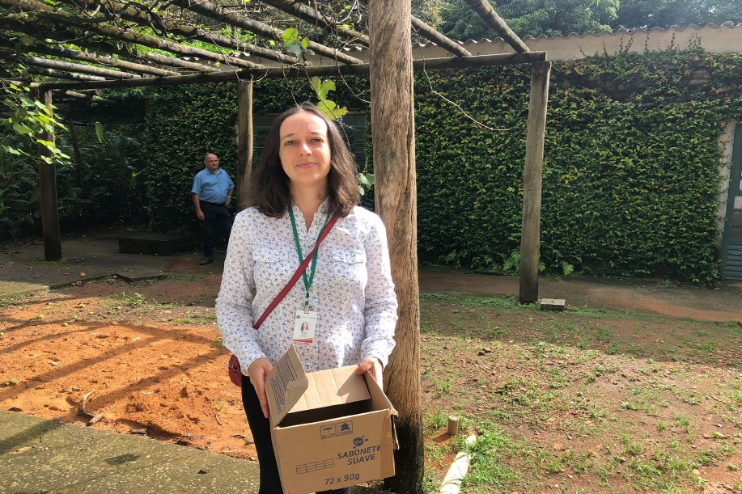
(42467) - Andorinha-pequena-de-casa, apresenta fratura em úmero esquerdo. Entregue pela Prefeitura de Jundiaí no dia 02-02-2023.

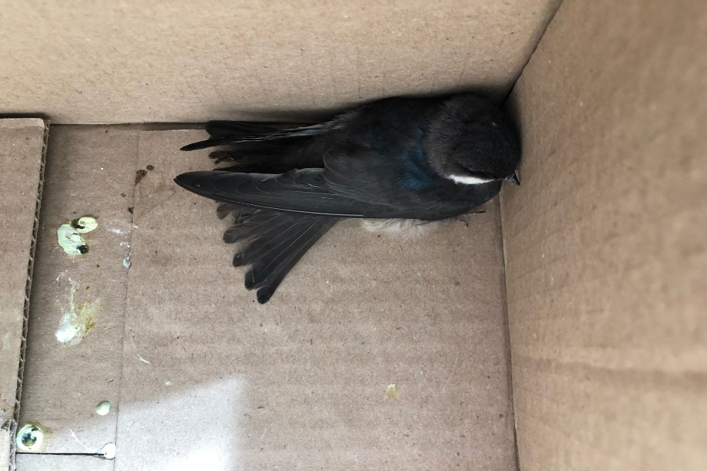
(42467) - Andorinha-pequena-de-casa.

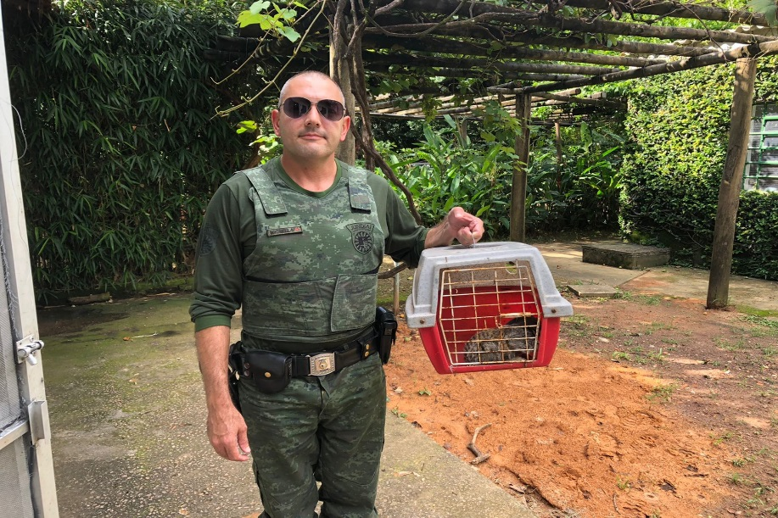
(42474) – Sagui-de-tufo-preto, encontrado em vala na empresa Maza. Entregue pela Guarda Municipal de Jundiaí no dia 02-02-2023.

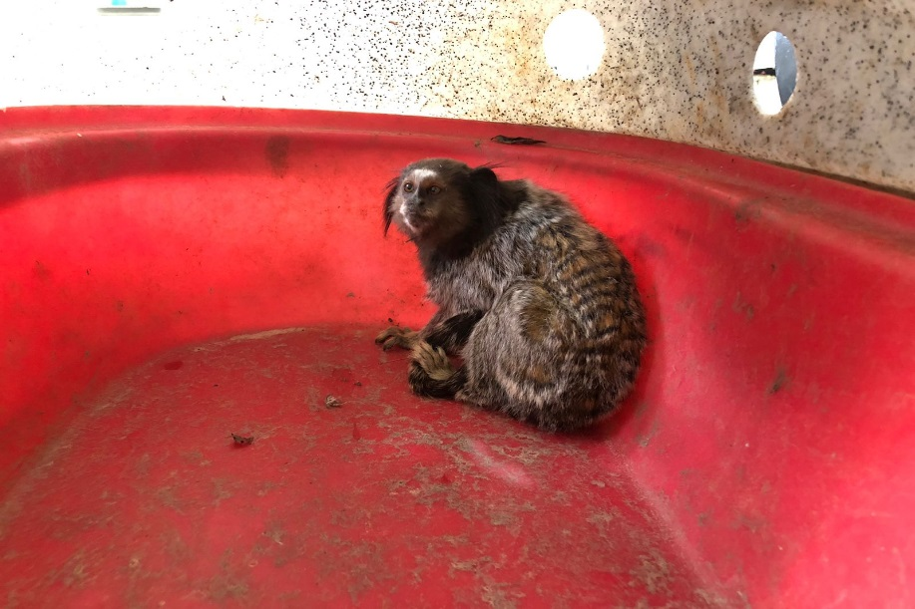

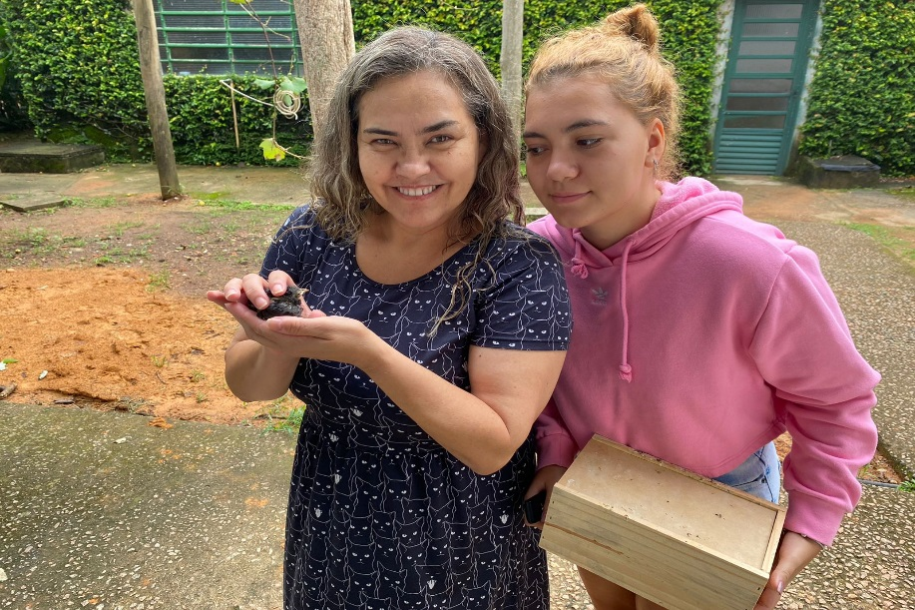
(42478) - Chupim, filhote, encontrado em garagem. Entregue por munícipe de Jundiaí no dia 03-02-2023.

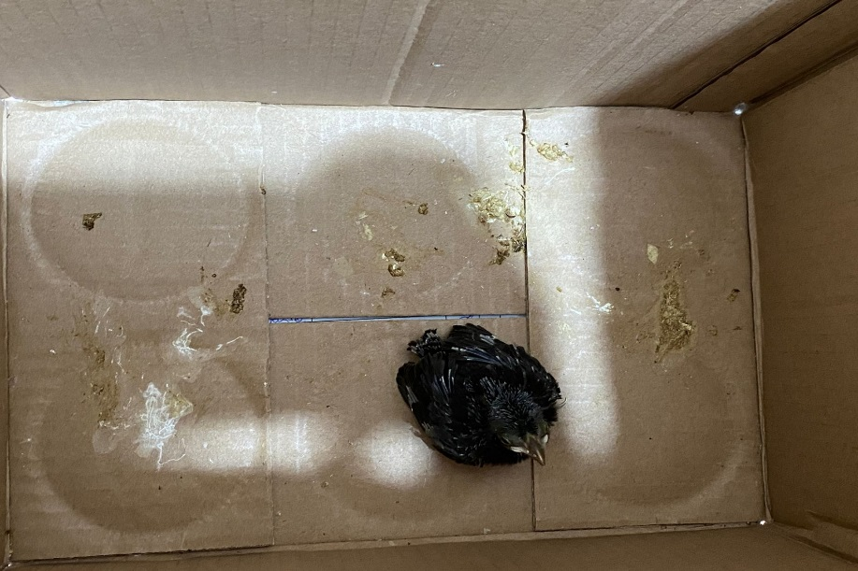
(42478) – Chupim.

(42479) - Tucano-toco, trazido já em óbito. Entregue por munícipe de Jundiaí no dia 03-01-2023.

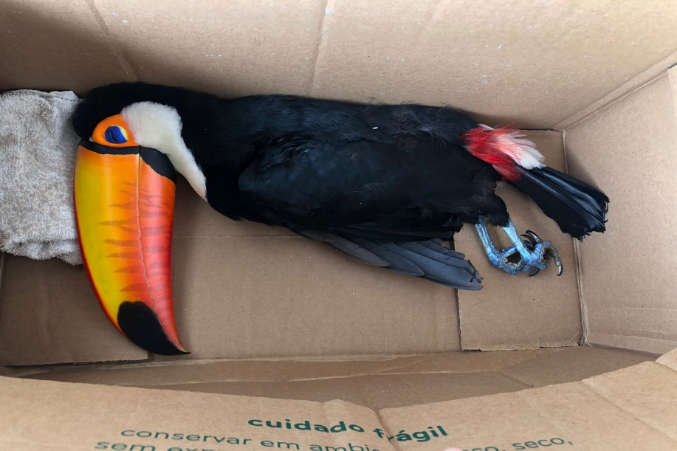
(42479) - Tucano-toco.

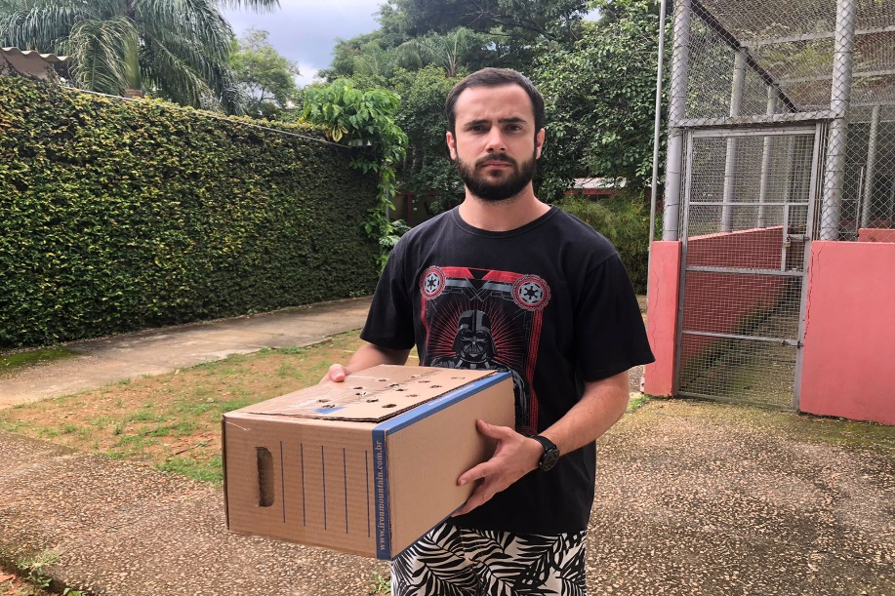
(42502) - Rolinha-roxa, atacado por gato, apresenta perfuração em inglúvio. Entregue por munícipe de Jundiaí no dia 03-02-2023.

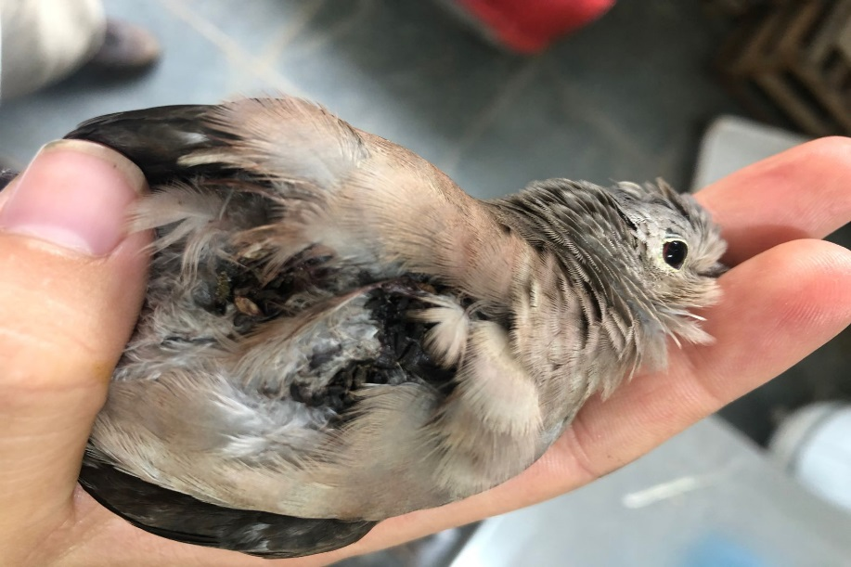
(42502) - Rolinha-roxa.

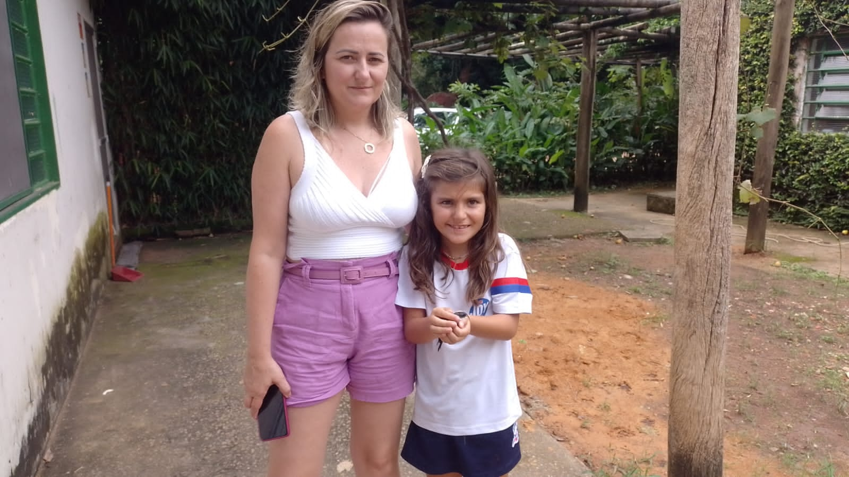
(42503) - Andorinha-pequena-de-casa, encontrado caído em condomínio, apresenta incoordenação motora. Entregue por munícipe de Jundiaí no dia 03-02-2023.

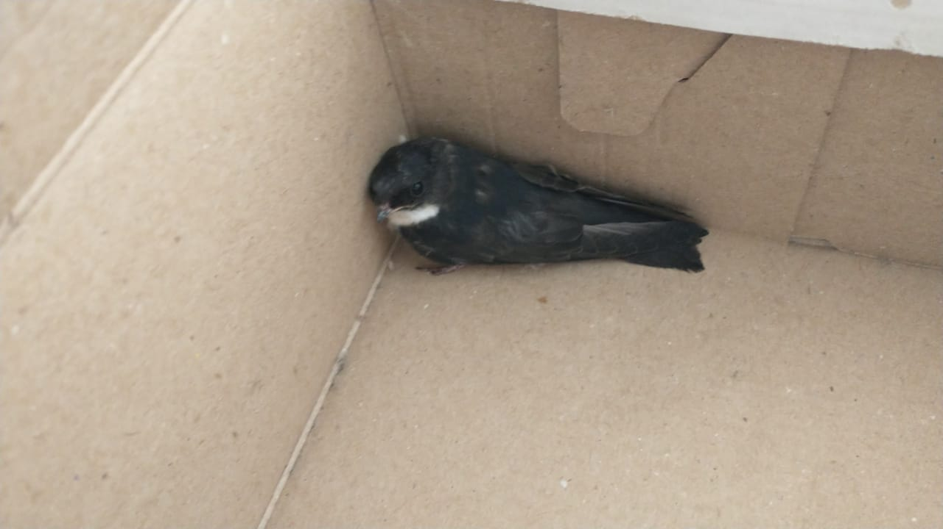
(42503) - Andorinha-pequena-de-casa.

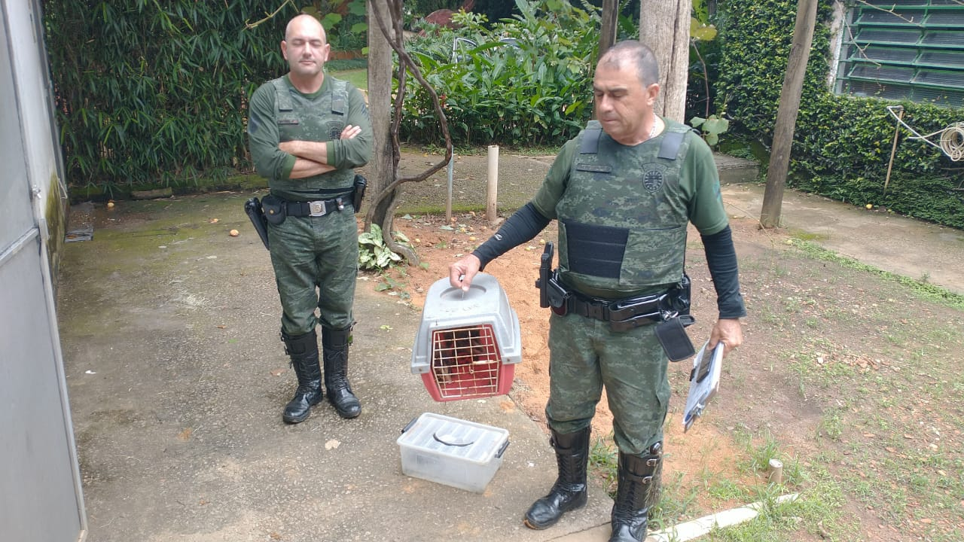
(42516 a 42518) – Gambás-de-orelha-preta, encontrados em terreno. Entregues pela Guarda Municipal de Jundiaí no dia 04-01-2023.

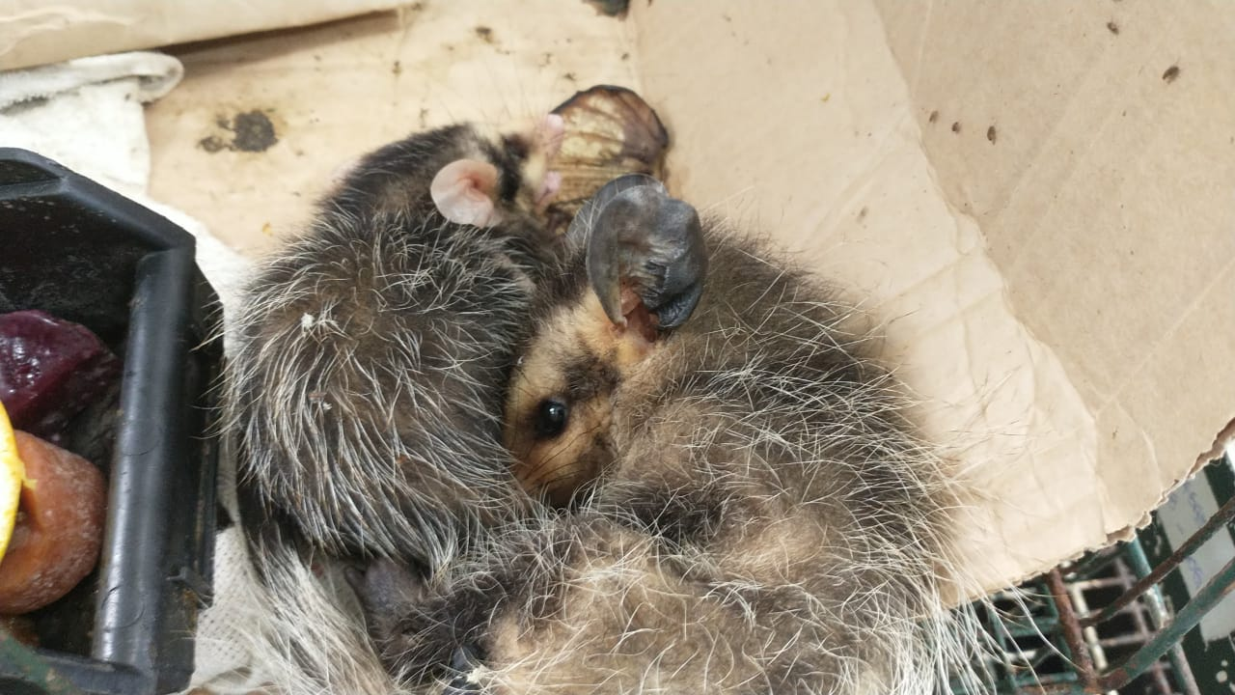
(42516 e 42517) – Gambás-de-orelha-preta.

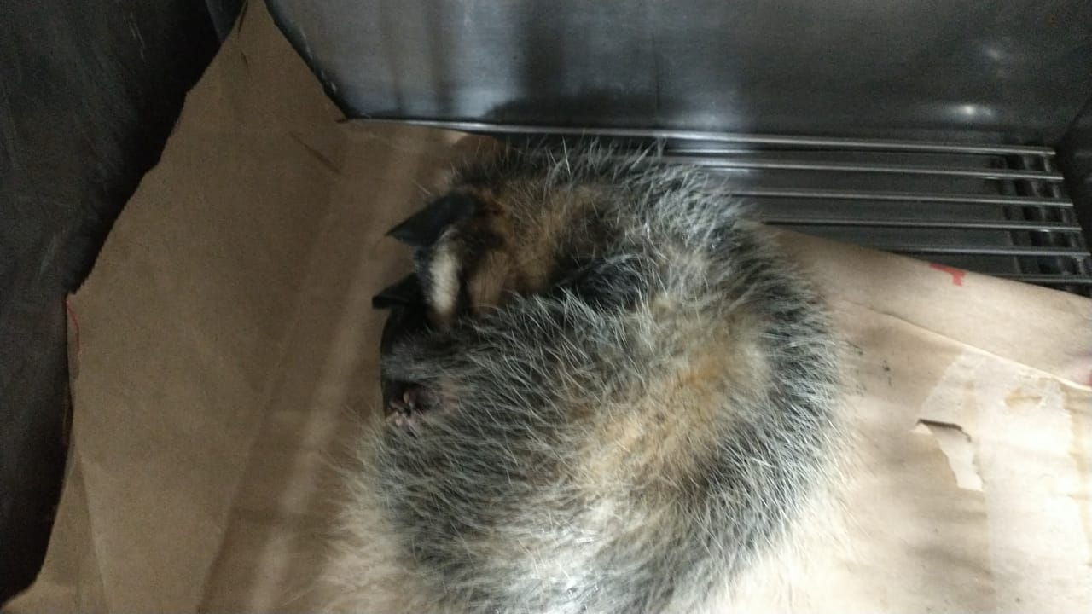
(42518) – Gambá-de-orelha-preta.

(42532 a 42535) - Maritacas, filhotes, retirados do forro. Entregues por munícipe de Jundiaí no dia 05-02-2023.

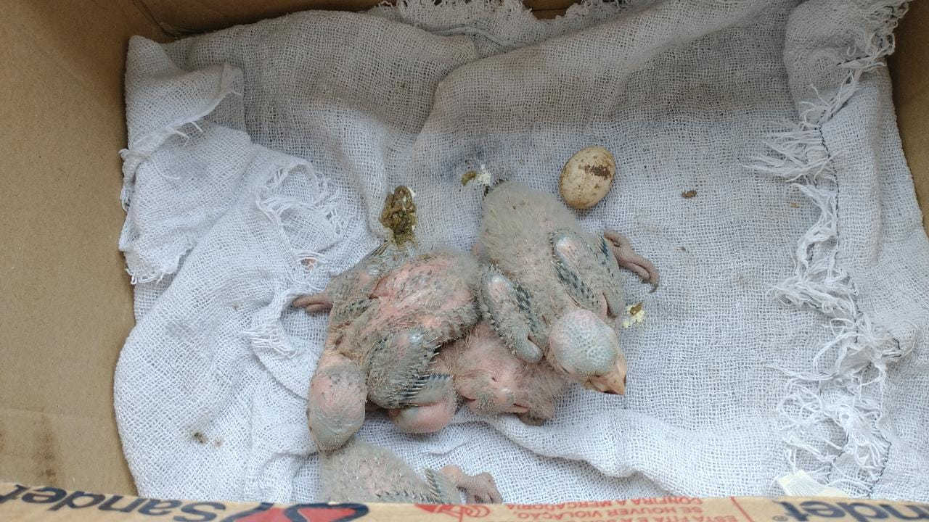
(42532 a 42535) – Maritacas.

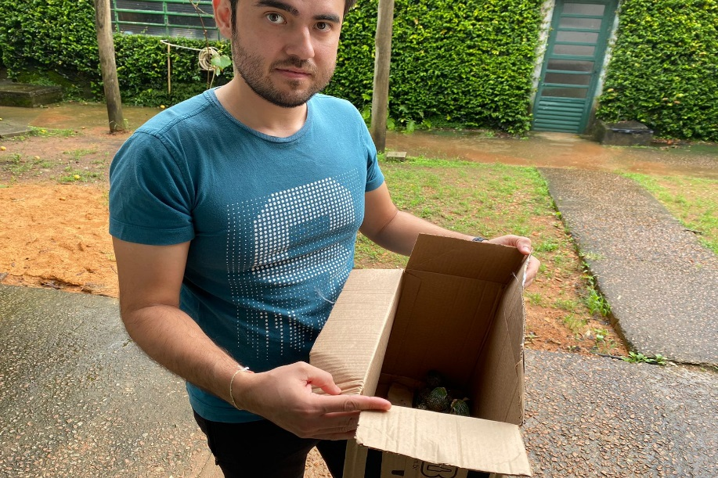
(42536 a 42538) - Maritacas, retiradas do forro. Entregues por munícipe de Jundiaí no dia 06-02-2023.

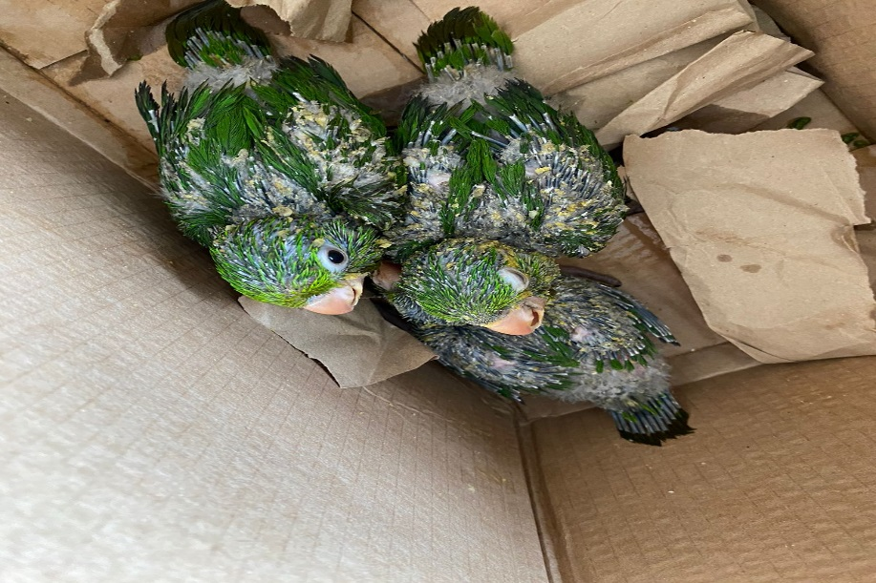
(42536 a 42538) – Maritacas.

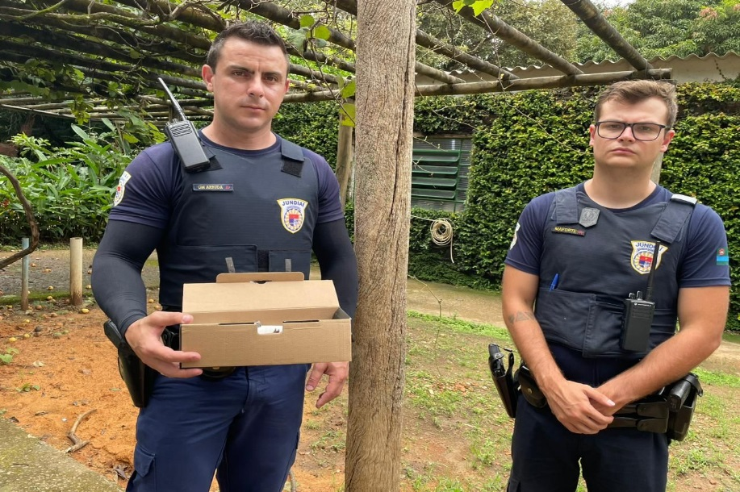
(42540) - Gambá, encontrado em pátio de empresa, apresenta lesão extensa de laceração em subcutâneo. Entregue pela Guarda Municipal de Jundiaí no dia 06-02-2023.

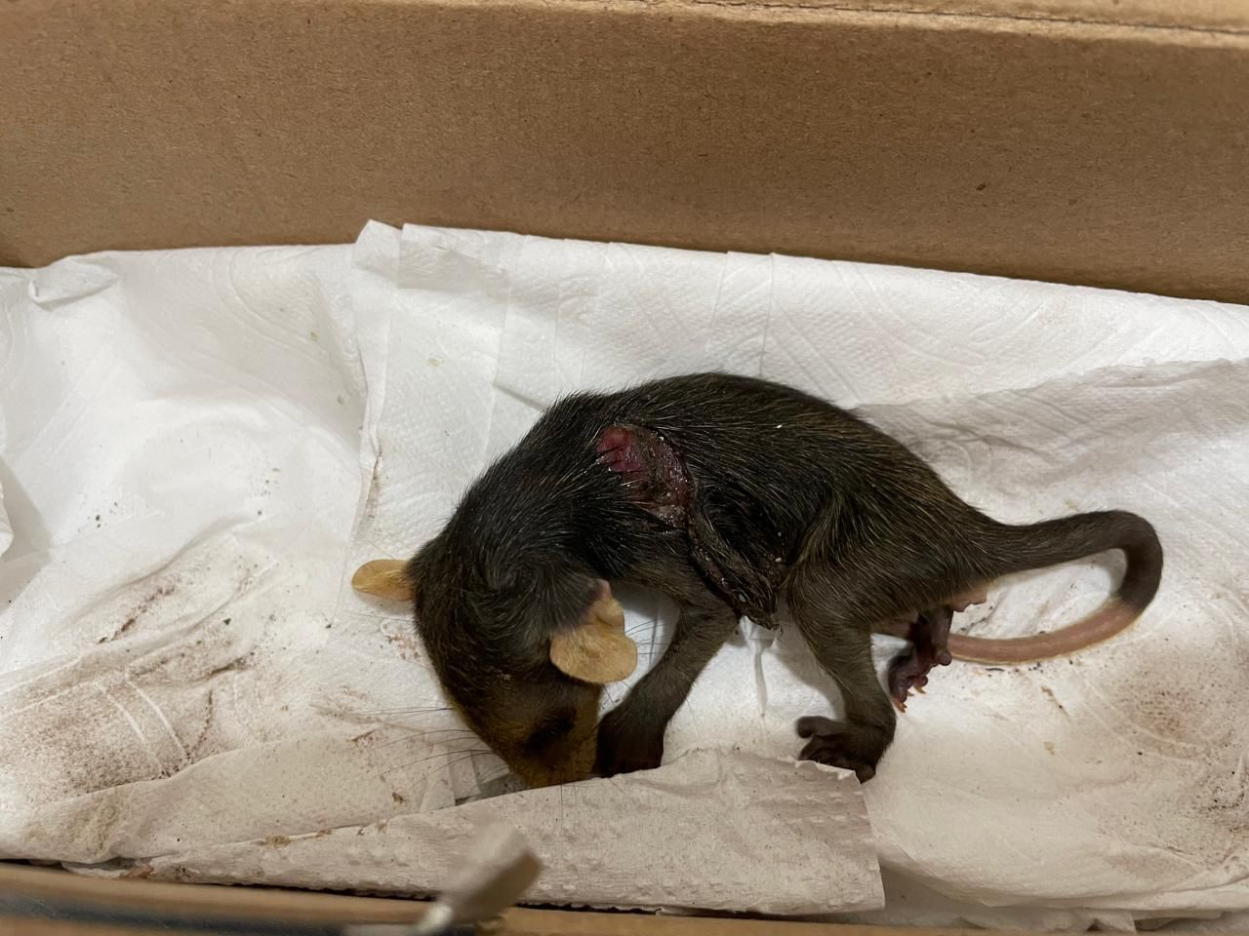
(42540) – Gambá.

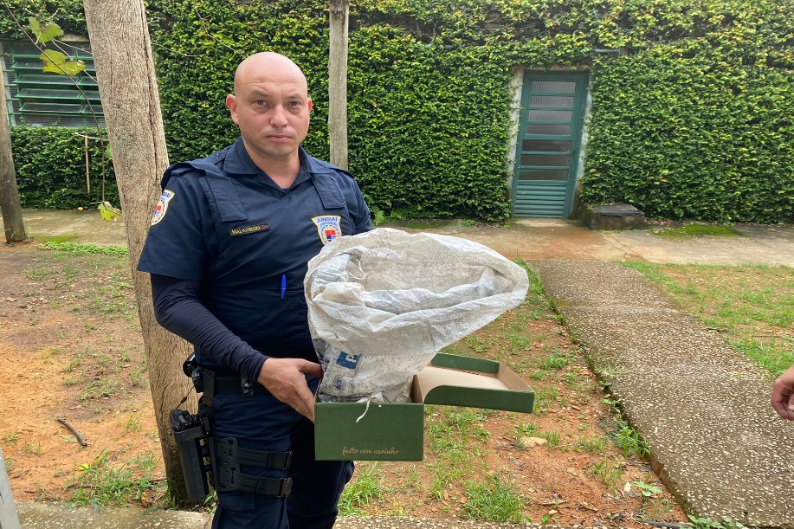
(42541 a 42543) - Maritacas, retiradas do forro. Entregues pela Guarda Municipal de Jundiaí no dia 06-02-2023.

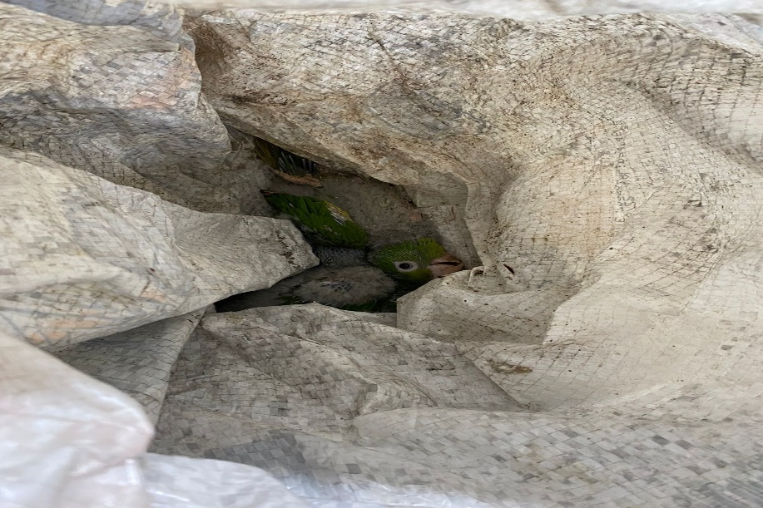
(42541 a 42543) – Maritacas.

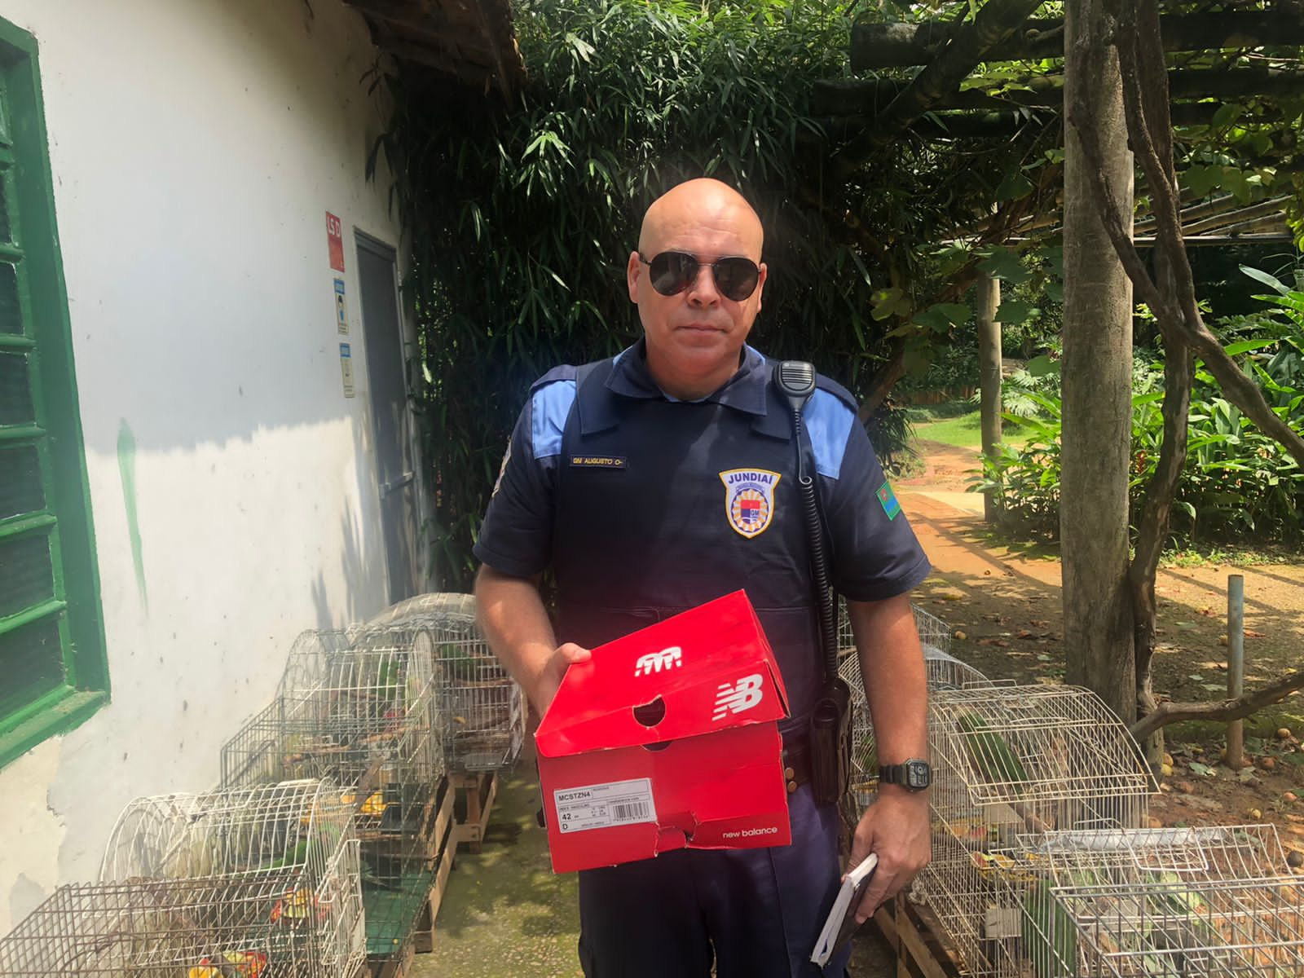
(42550) – Gambá-de-orelha-preta, filhote, encontrado em residência, após mãe ser atacada por cão. Entregue pela Guarda Municipal de Jundiaí no dia 07-02-2023.

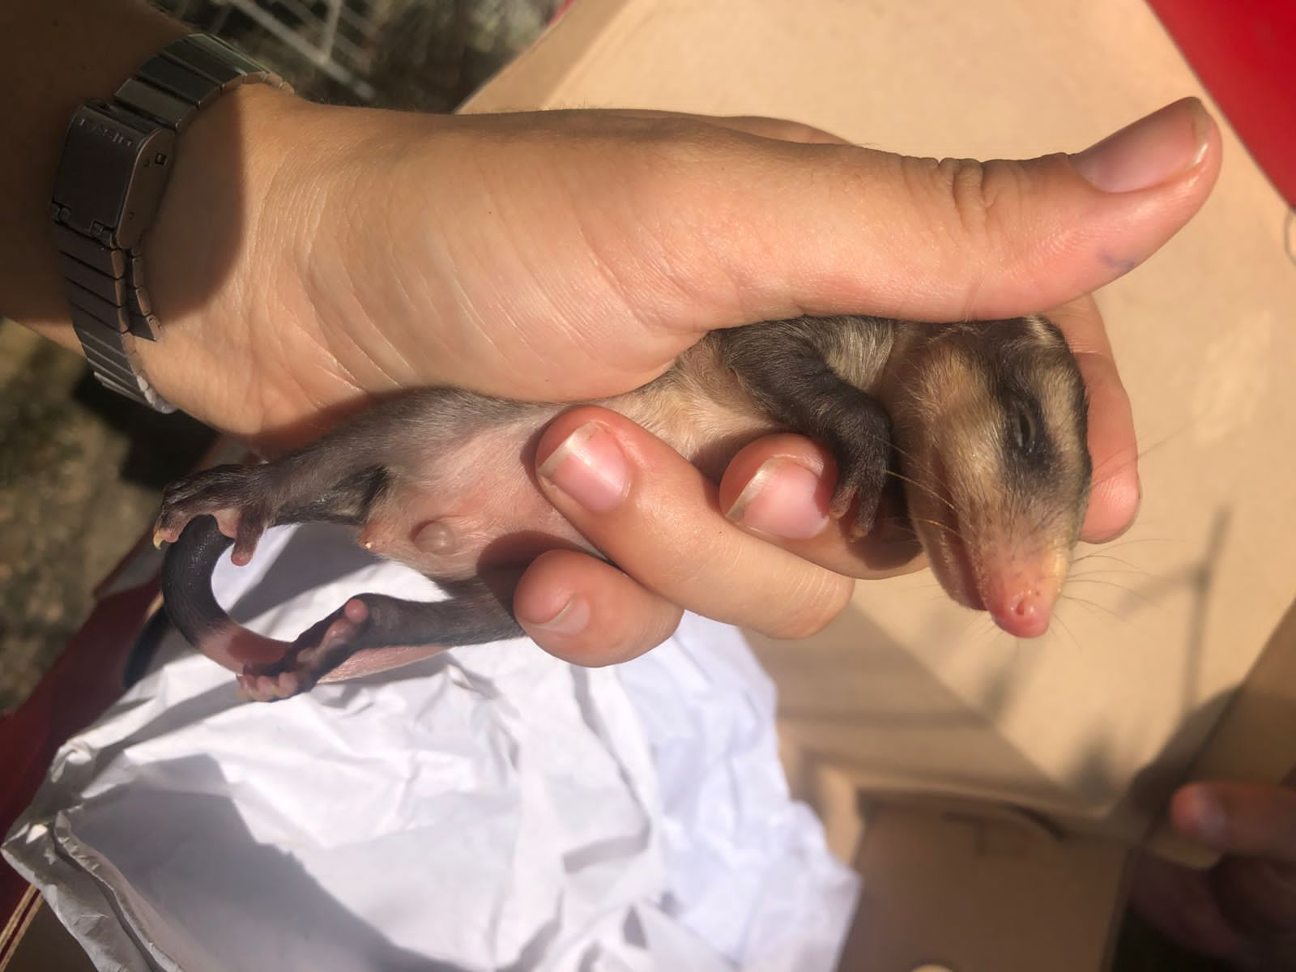
(42550) – Gambá-de-orelha-preta.

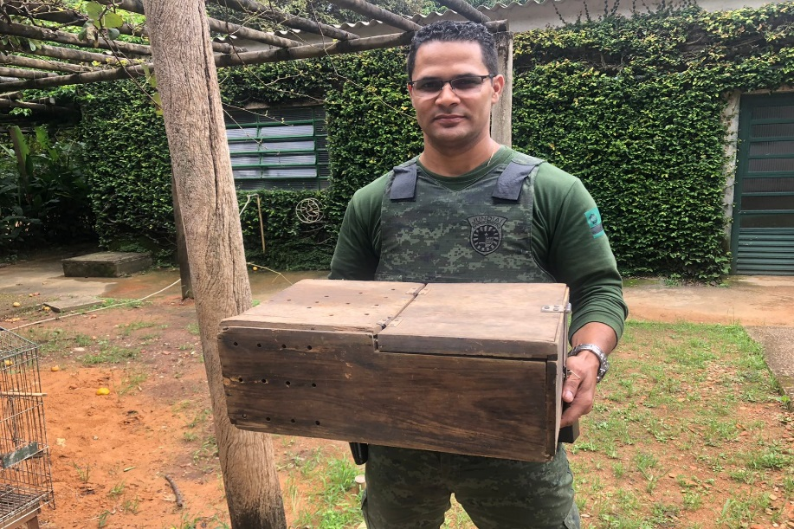
(42552) - Coruja-buraqueira, encontrada após ter dificuldades de voo. Entregue pela Guarda Municipal de Jundiaí no dia 07-02-2023.

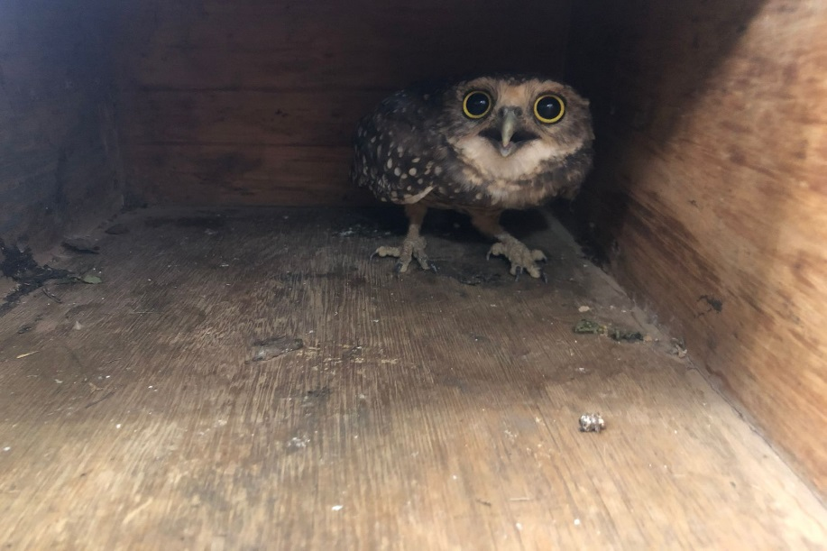
(42552) - Coruja-buraqueira.

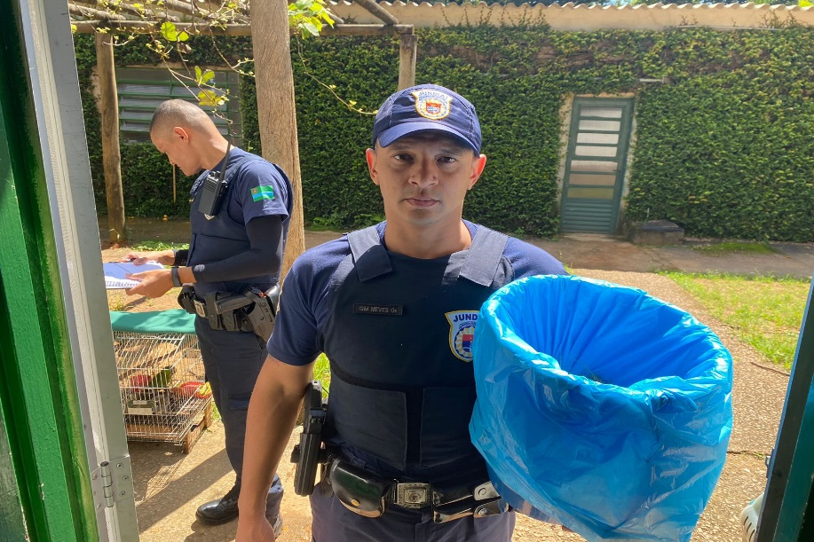
(42592 a 42594) - Maritacas, filhotes, caíram do ninho. Entregue pela Guarda Municipal de Jundiaí no dia 09-02-2023.

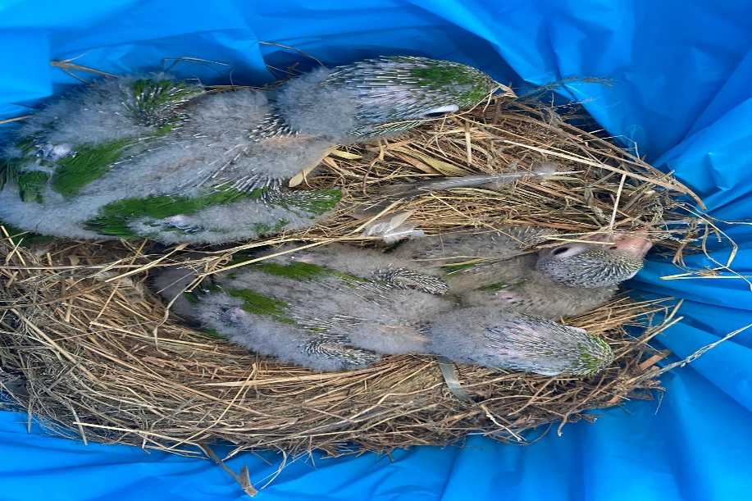
(42592 a 42594) – Maritacas.

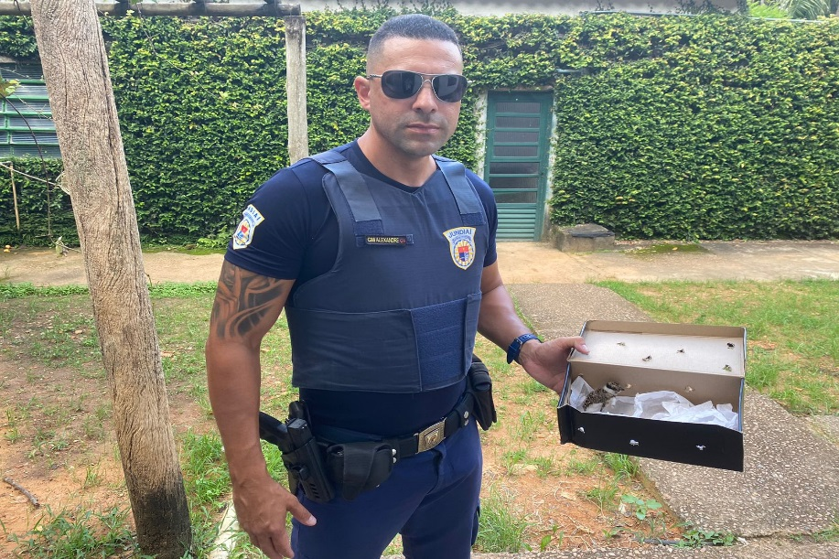
(42603) - Quero-quero, filhote, encontrado em praça. Entregue pela Guarda Municipal de Jundiaí no dia 09-02-2023.

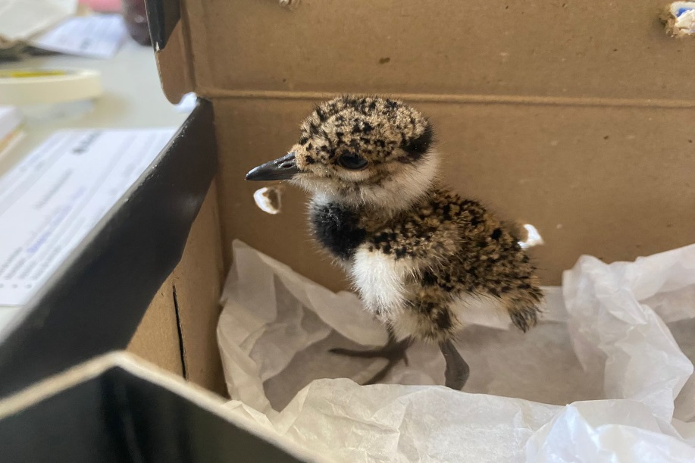
(42603) - Quero-quero.

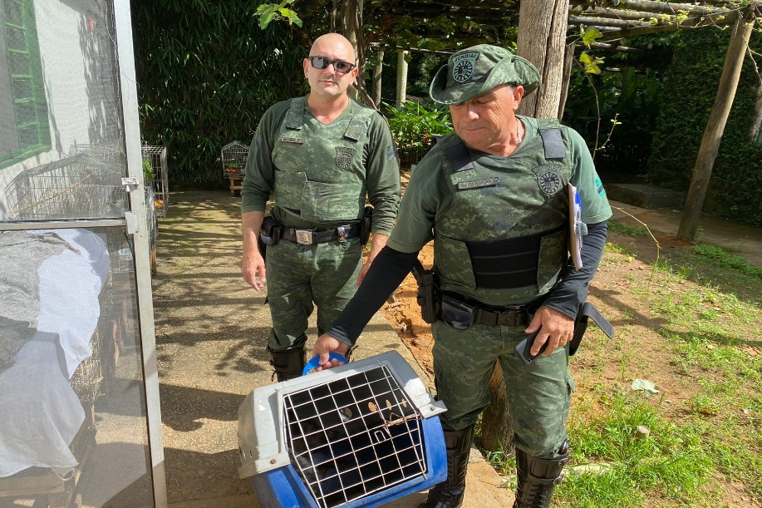
(42610) - Cachorro-do-mato, encontrado dentro de cômodo em obra de condomínio, com lesão severa em face compatível a agressão por material contundente, exposição óssea com miíase. Entregue pela Guarda Municipal de Jundiaí no dia 10-02-2023.

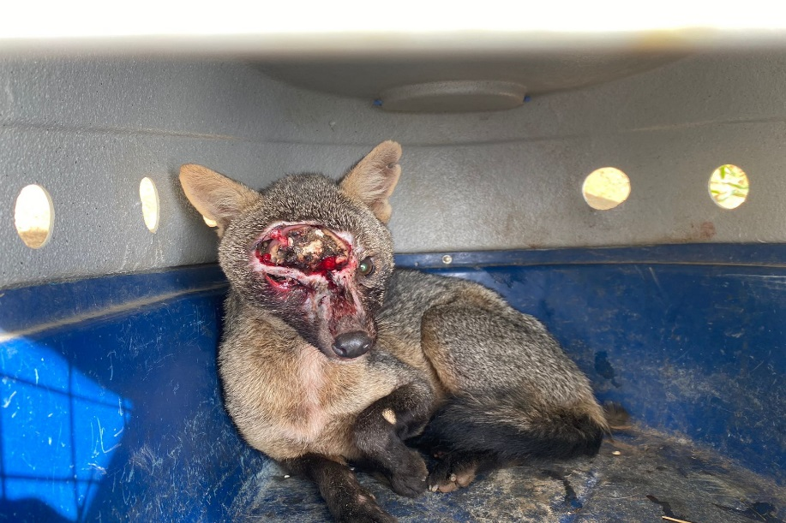
(42610) - Cachorro-do-mato.

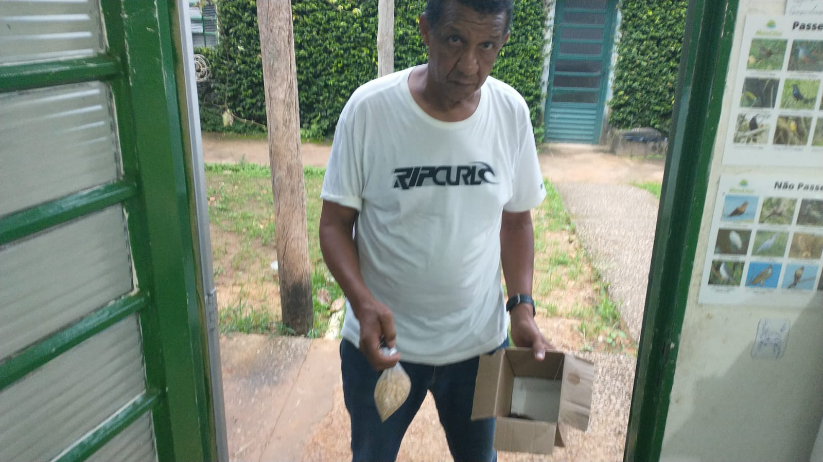
(42626) - Rolinha, encontrado em residência. Entregue por munícipe de Jundiaí no dia 10-02-2023.

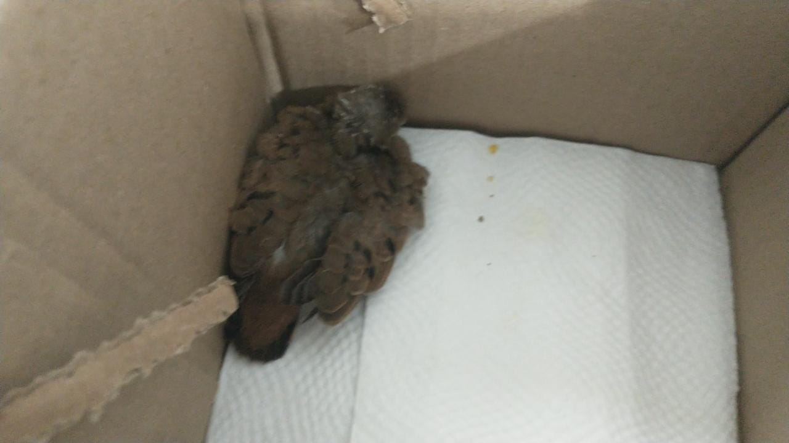
(42626) – Rolinha.

(42636) – Gambá-de-orelha-branca, encontrado em residência, apresenta escoriação no nariz. Entregue por munícipe de Jundiaí no dia 11-02-2023.

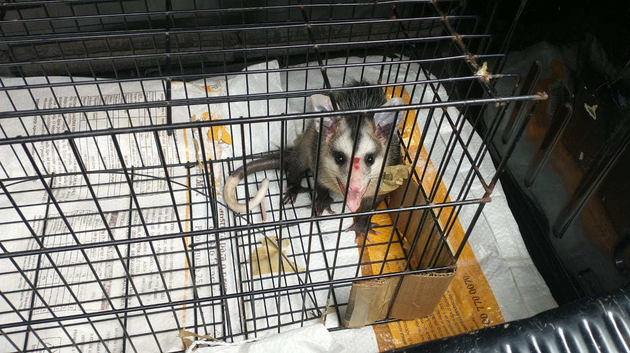
(42636) – Gambá-de-orelha-branca.

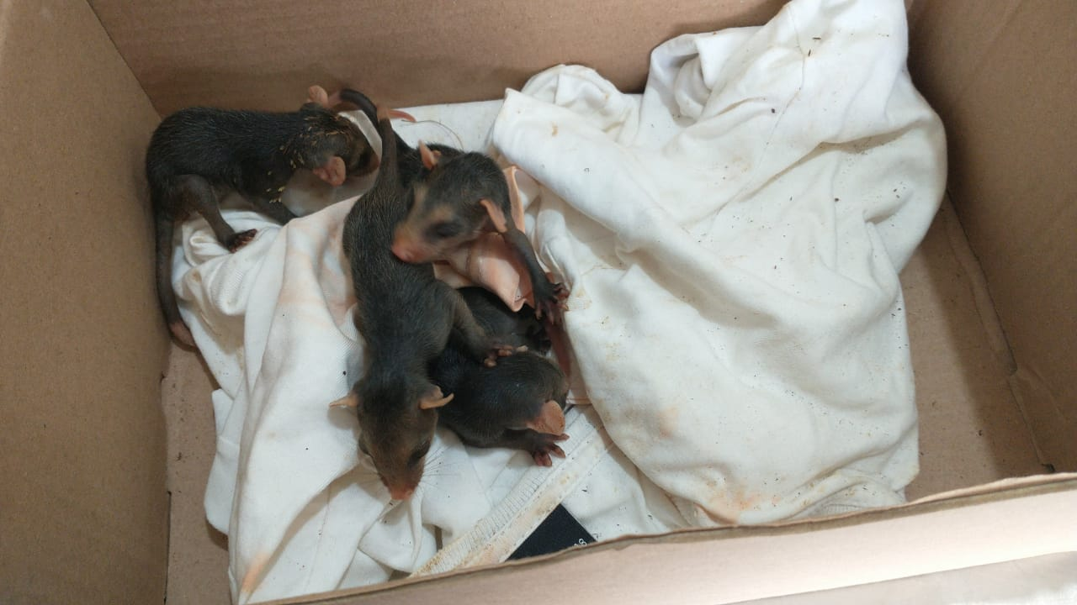
(42652 a 42655) - Gambás, órfãos após mãe ser morta por cão. Entregues pela Guarda Municipal de Jundiaí no dia 11-02-2023.

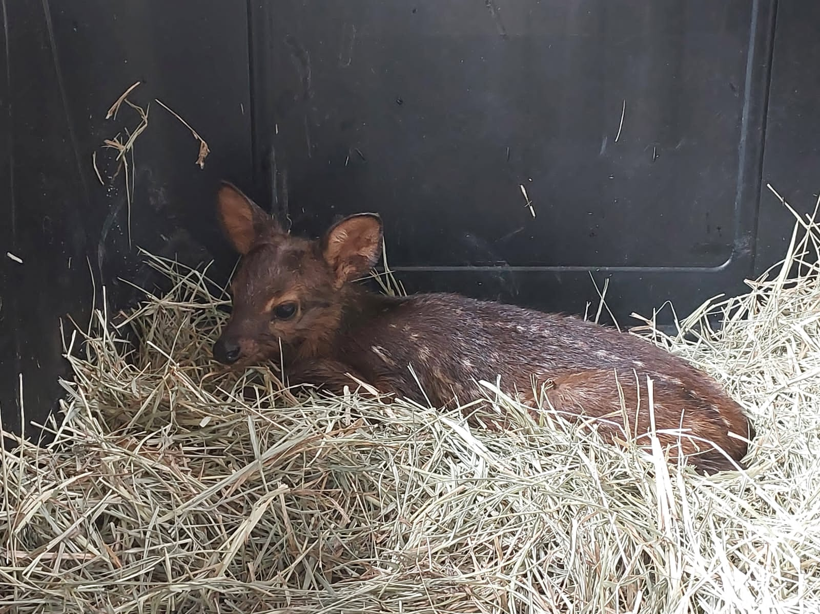
(42657) - Veado-catingueiro, macho, filhote, resgatado após ser acuado por cão. Entregue por munícipe de Jundiaí no dia 11-02-2023.

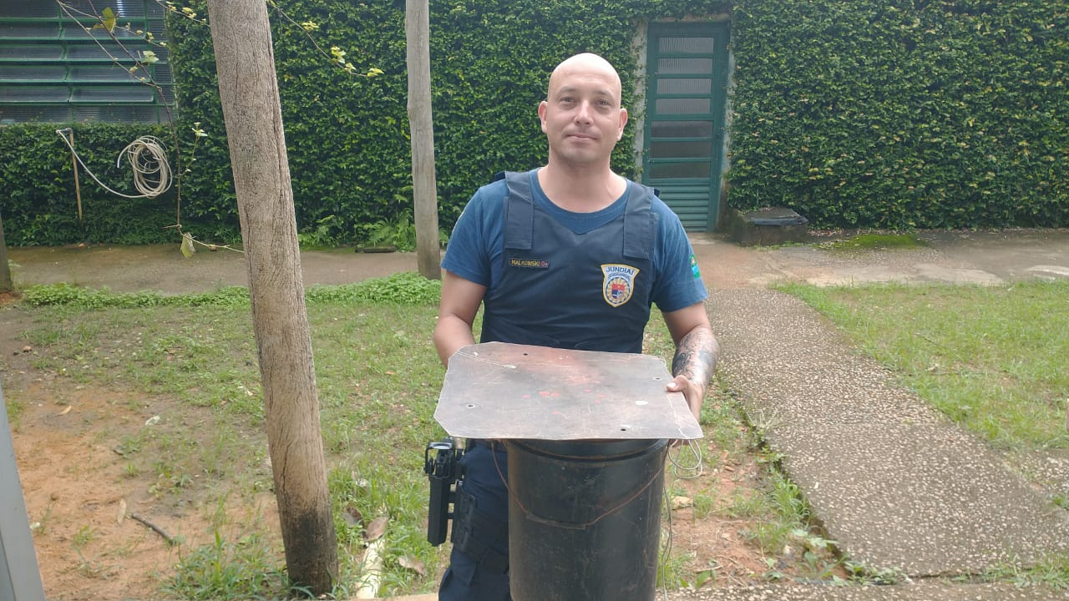
(42661) - Tatu-galinha, encontrado em via pública. Entregue pela Guarda Municipal de Jundiaí no dia 12-02-2023.

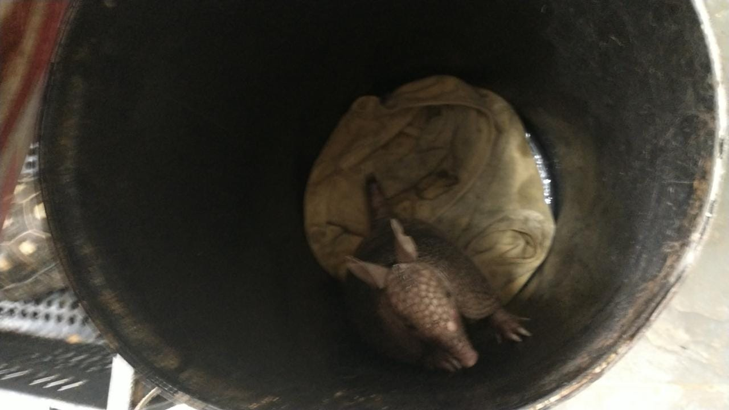
(42661) - Tatu-galinha.

(42662) – Gambá-de-orelha-branca, avistado em quintal há 15 dias roendo a fiação elétrica e, para evitar acidentes, os munícipes capturaram. Entregue por munícipes de Jundiaí no dia 12-02-2023.

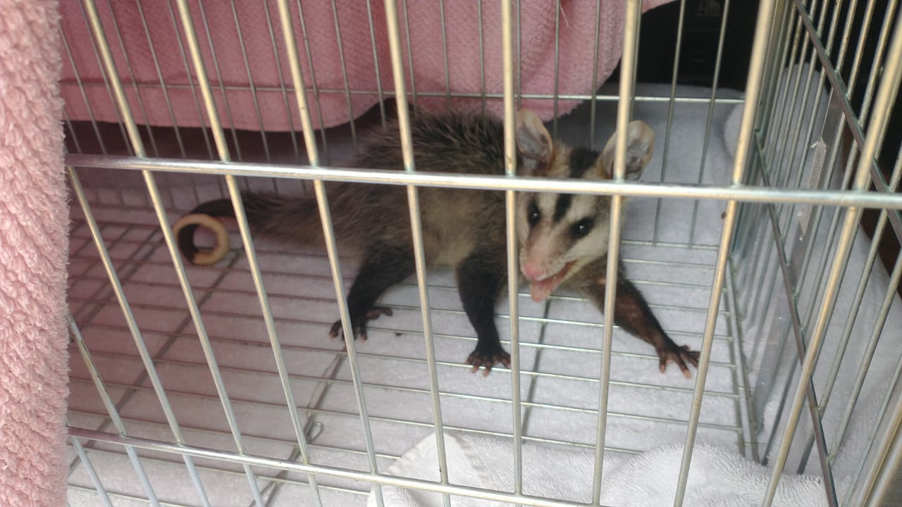
(42662) – Gambá-de-orelha-branca.

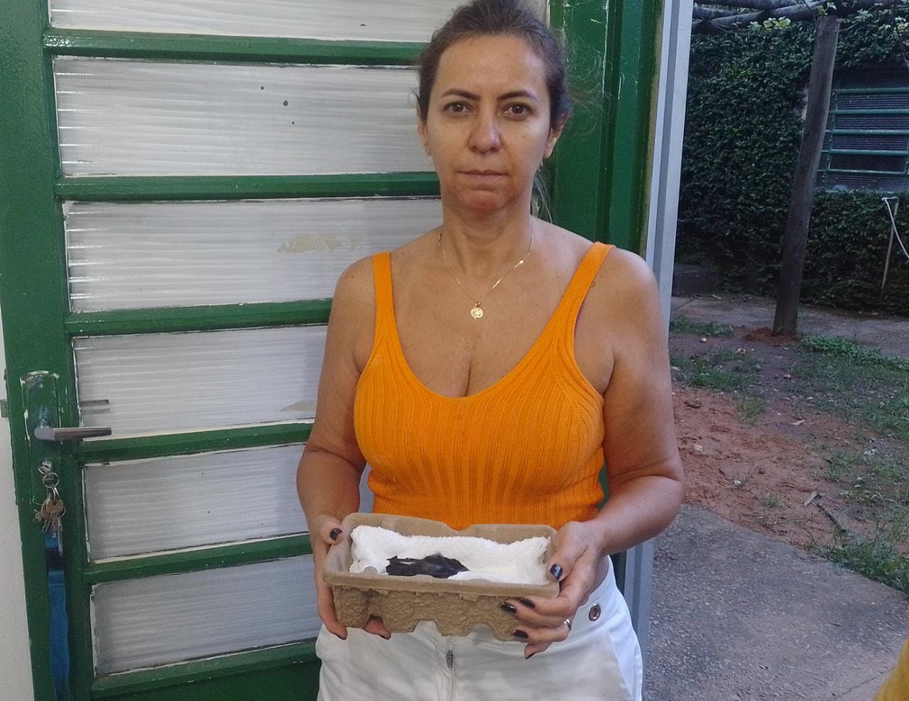
(42670) - Andorinha-pequena-de-casa, prostrado e pouco reativo. Entregue por munícipe de Jundiaí no dia 12-02-2023.

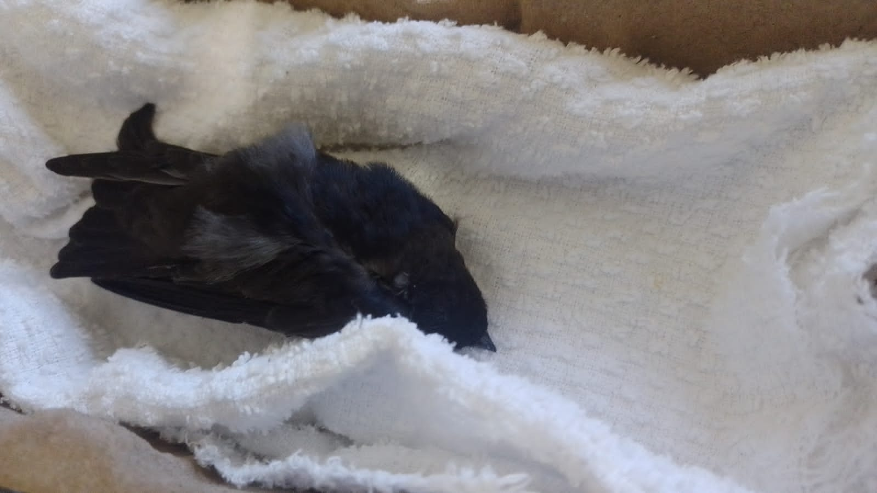
(42670) - Andorinha-pequena-de-casa.

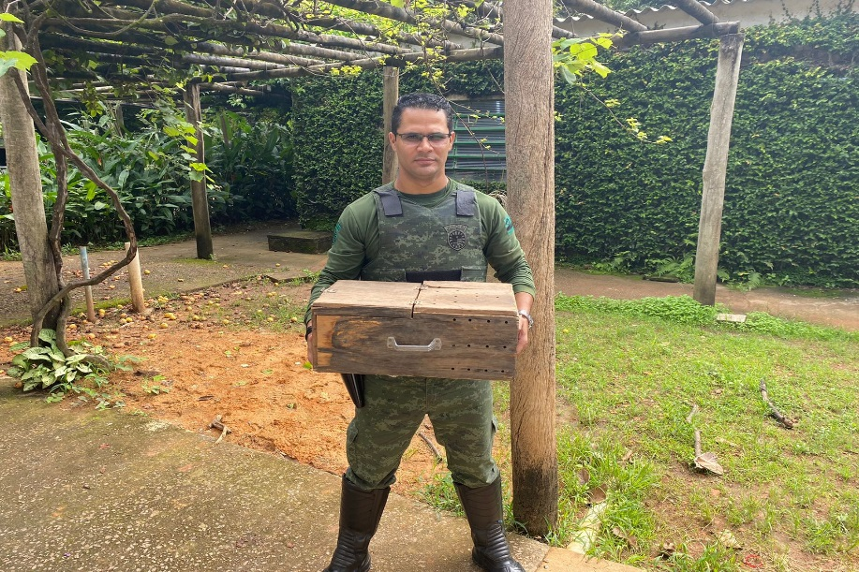
(42671) - Ouriço-cacheiro, encontrado em garagem, com lesão superficial em região supra orbital direita. Entregue pela Guarda Municipal de Jundiaí no dia 13-02-2023.

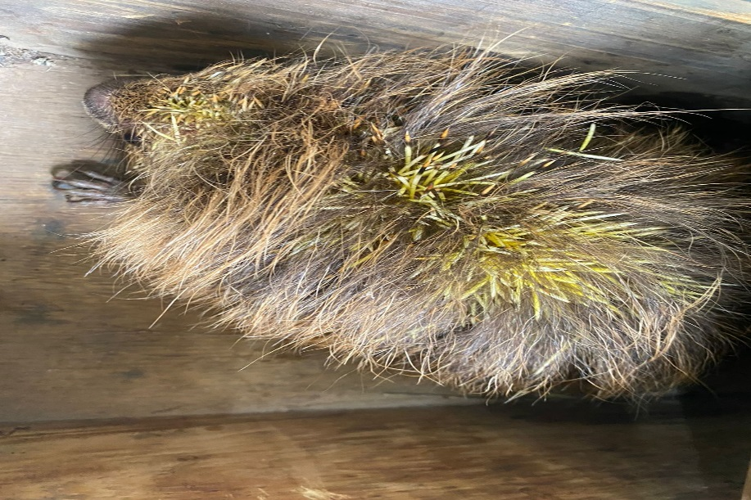
(42671) - Ouriço-cacheiro.

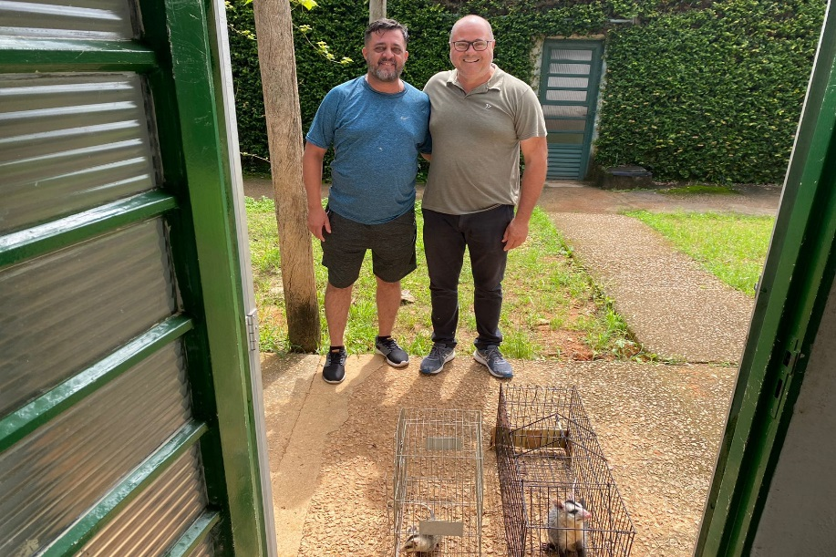
(42674 e 42675) – Gambás-de-orelha-branca, encontrados em quintal de residência. Entregue por munícipe de Jundiaí no dia 13-02-2023.

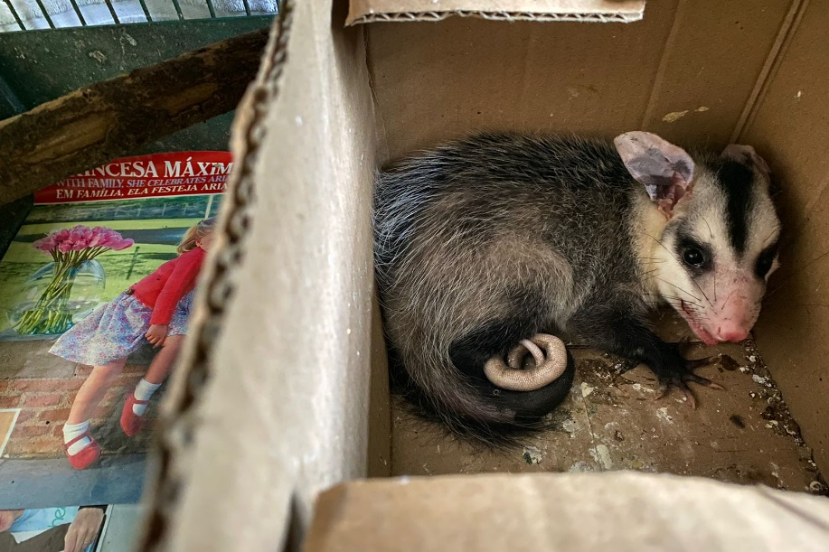
(42674) – Gambá-de-orelha-branca.

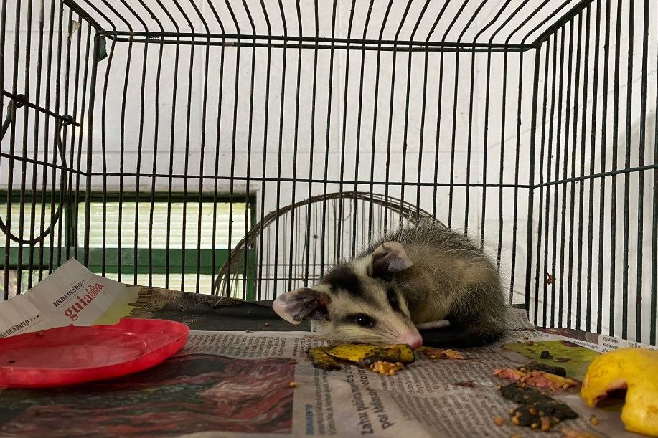
(42675) – Gambá-de-orelha-branca.

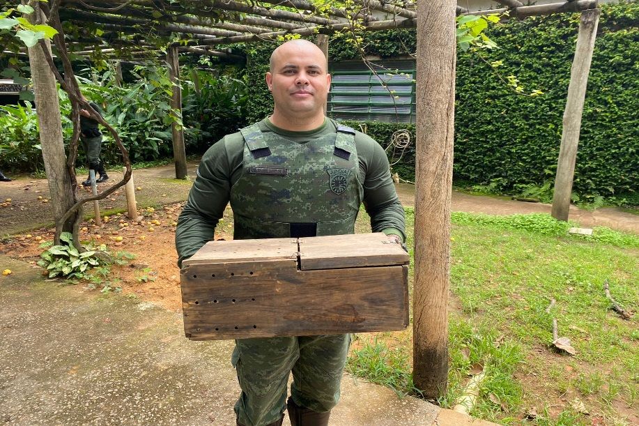
(42683 a 42686) - Maritacas, retiradas de forro. Entregues pela Guarda Municipal de Jundiaí no dia 13-02-2023.

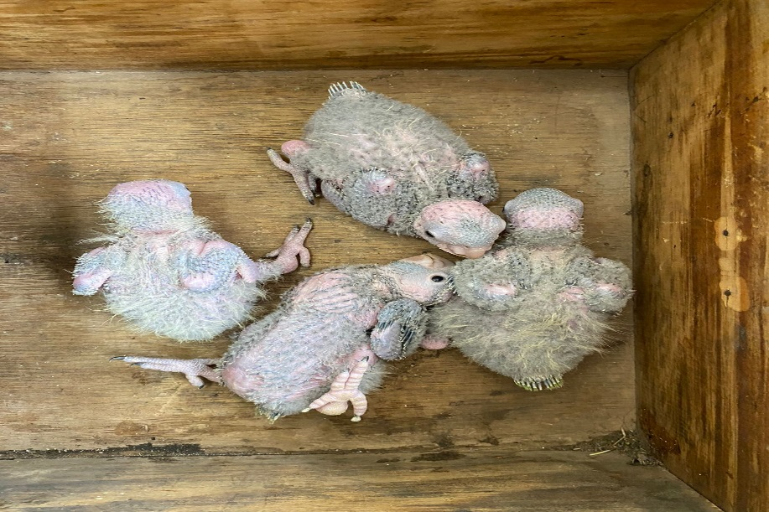
(42683 a 42686) – Maritacas.

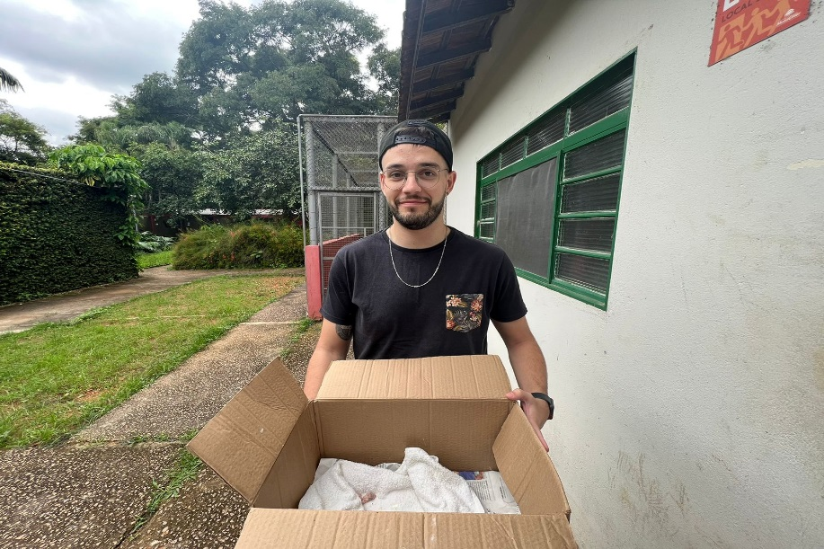
(42688 a 42690) - Maritacas, retirado de forro. Entregue por munícipe de Jundiaí no dia 13-02-2023.

(42688 a 42690) – Maritacas.

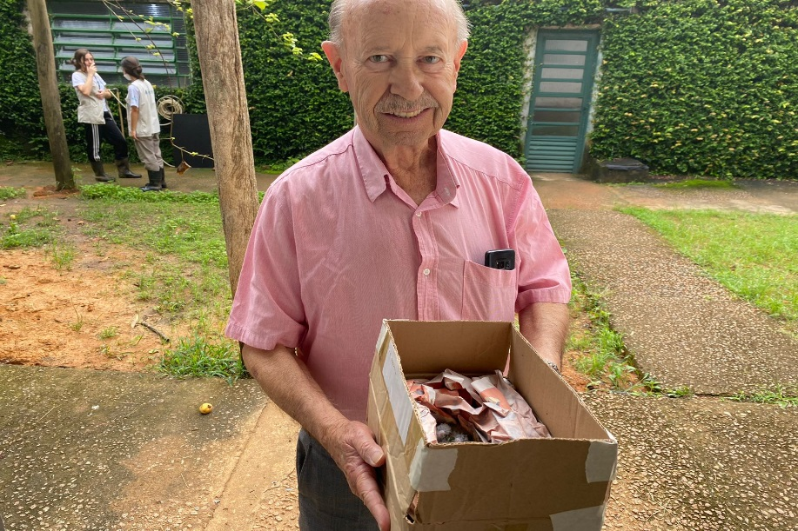
(42698 e 42699) - Maritacas, retirados de forro. Entregues por munícipe de Jundiaí no dia 14-02-2023.

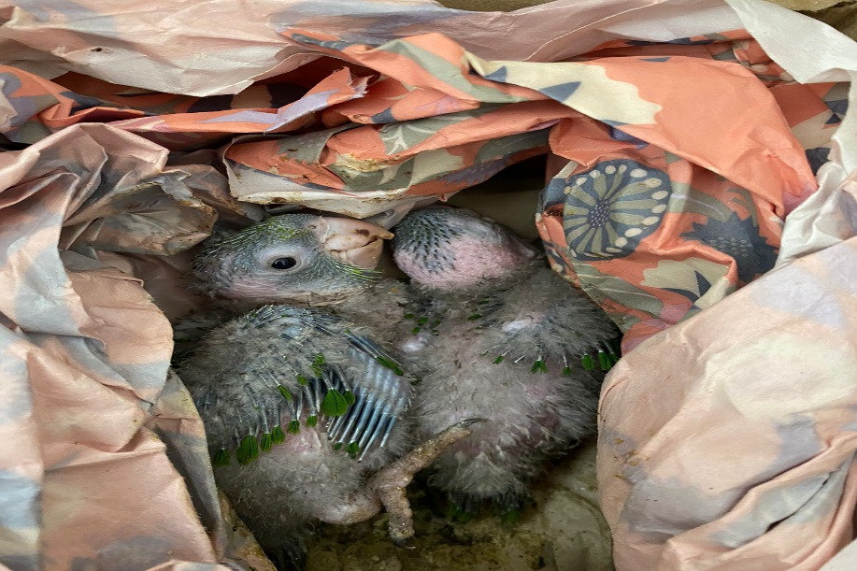
(42698 e 42699) – Maritacas.

(42705 a 42707) - Maritacas, filhotes, encontrados durante obras em condomínio. Entregues por munícipe de Jundiaí no dia 14-02-2023.

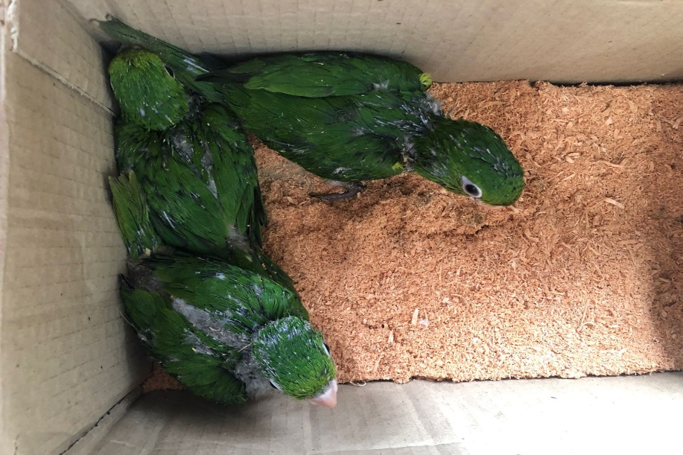
(42705 a 42707) – Maritacas.

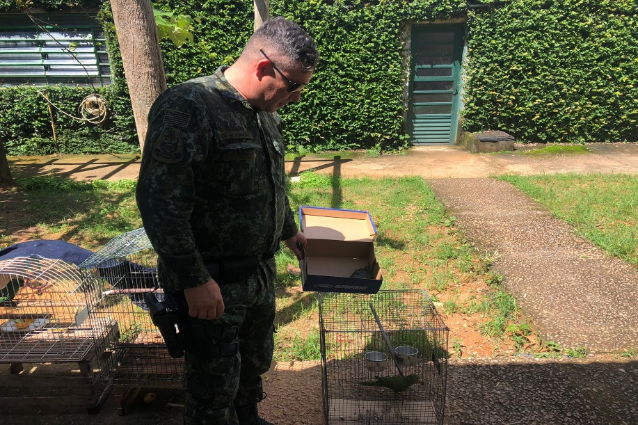
(42708) - Maritaca, entrega voluntária; e (42709) - Tigre-d'água-de-orelha-vermelha, entrega voluntária. Entregues pela Polícia Ambiental de Jundiaí no dia 14-02-2023.

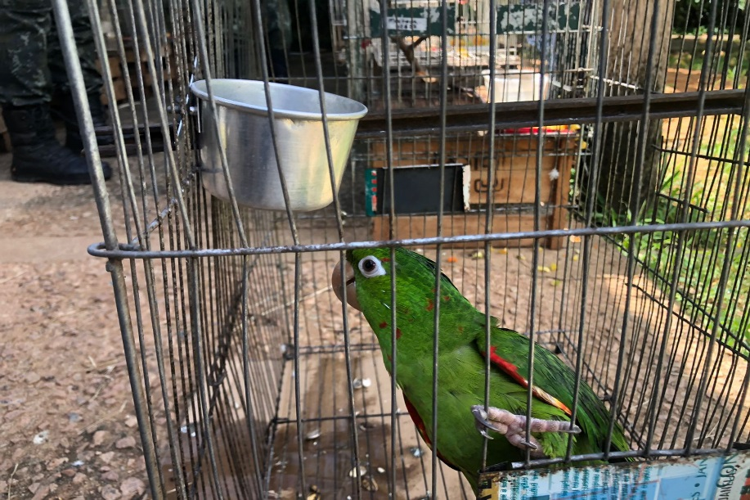
(42708) – Maritaca.

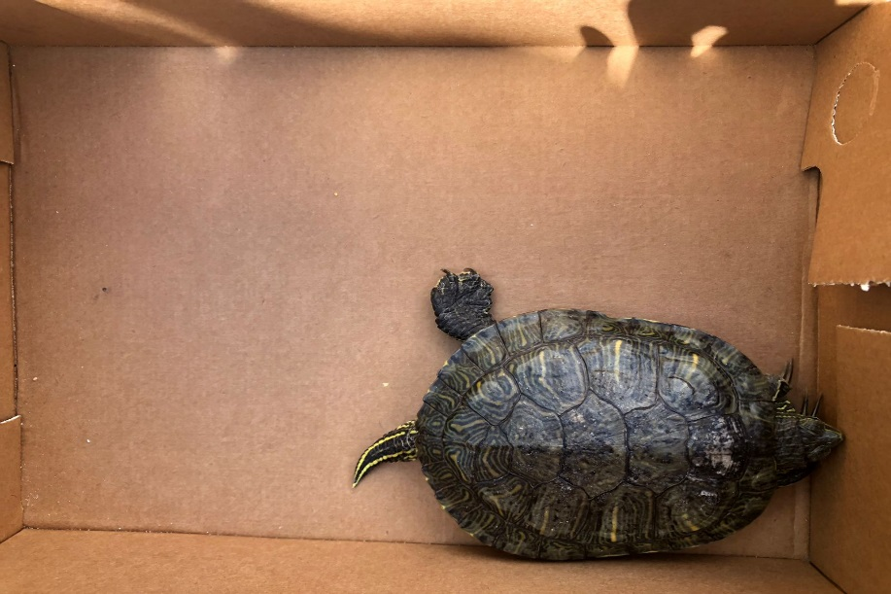
(42709) - Tigre-d'água-de-orelha-vermelha.

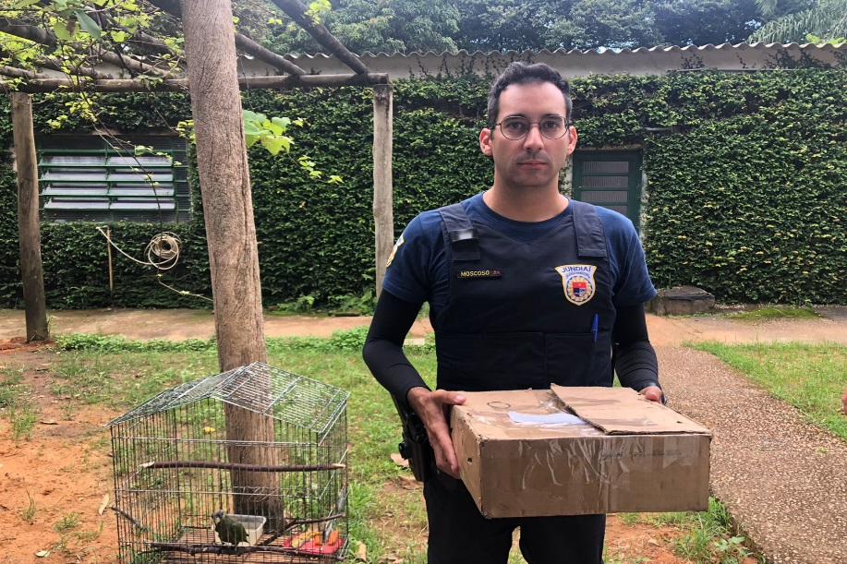
(42710) - Maritaca, estava enroscado em linha, preso em árvore, apresenta necrose e exposição óssea de membro pélvico direito. Entregue pela Guarda Municipal de Jundiaí no dia 14-02-2023.

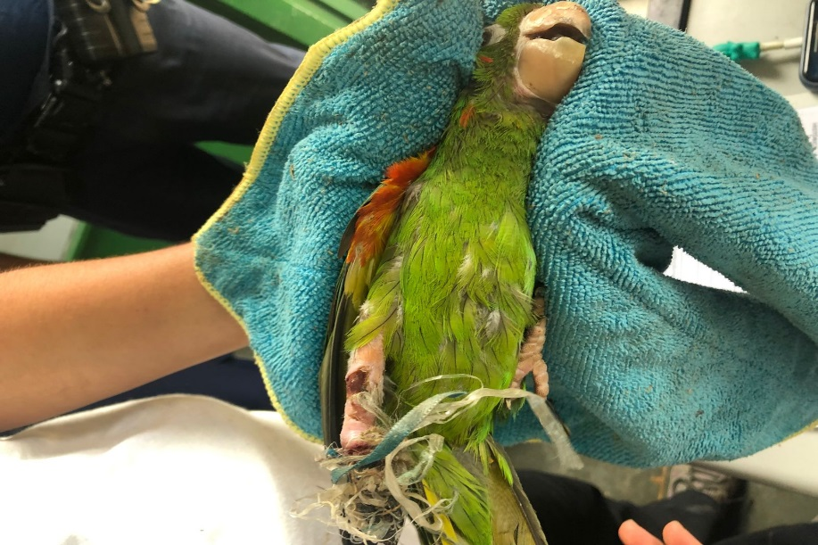
(42710) – Maritaca.

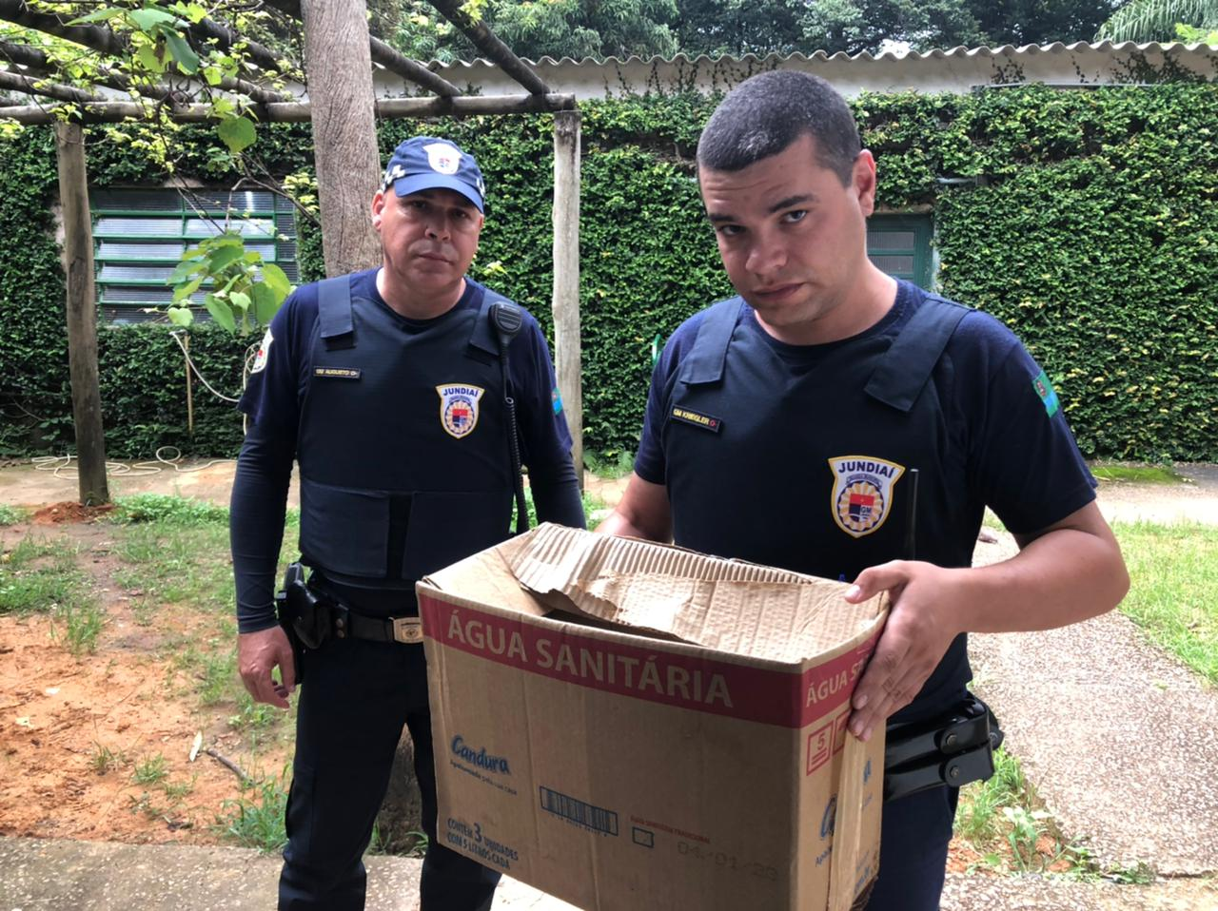
(42721 a 42723) – Gambás-de-orelha-preto, mãe e filhotes, encontrados no DAI. Entregues pela Guarda Municipal de Jundiaí no dia 15-02-2023.

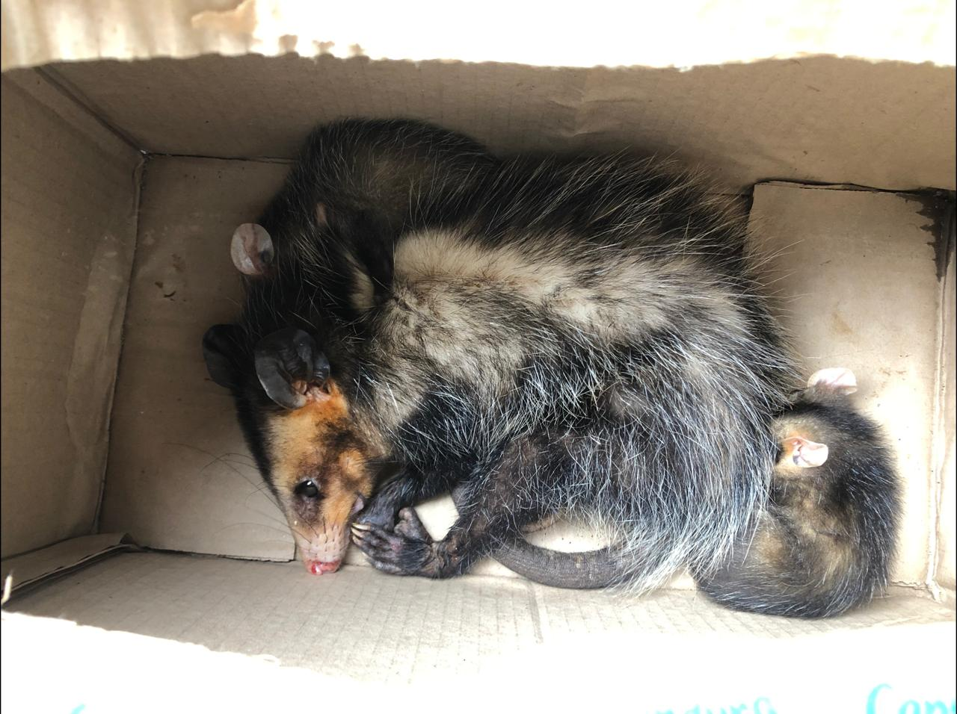
(42721 a 42723) – Gambás-de-orelha-preto.

(42734) - Periquito-rico, encontrado em fio de alta tensão, com plumagem queimada e dificuldade de voo. Entregue pela Guarda Municipal de Jundiaí no dia 15-02-2023.

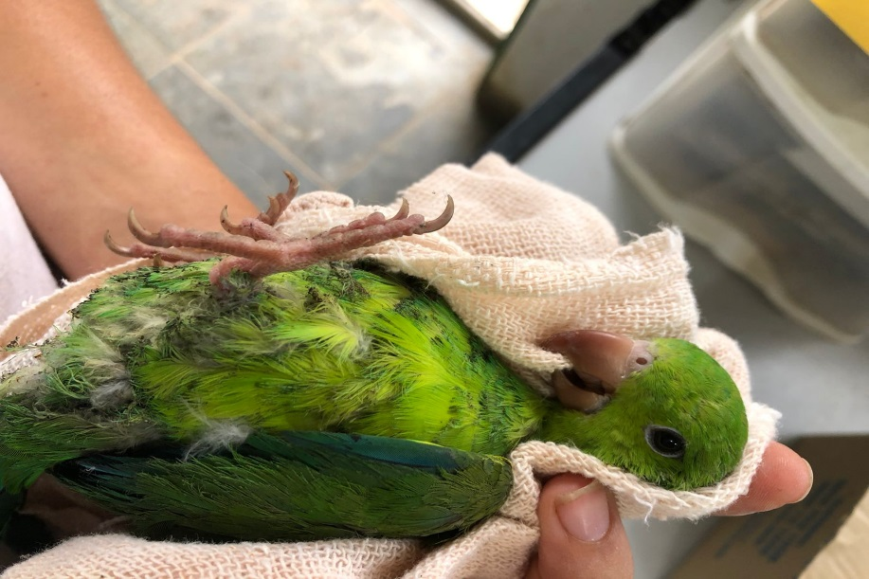
(42734) - Periquito-rico.

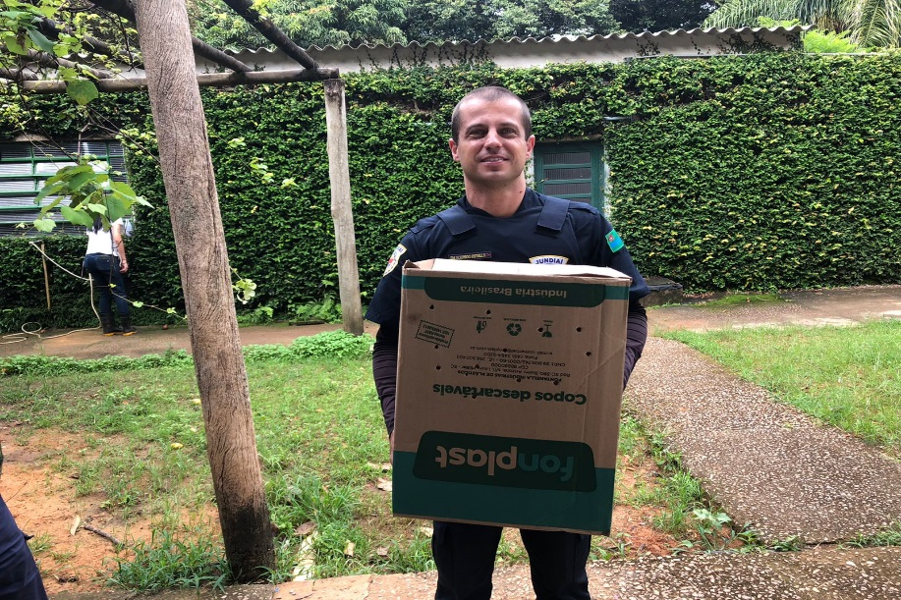
(42735) - Carcará, encontrado em via pública, prostrado e com sensibilidade reduzida em membro pélvico. Entregue pela Guarda Municipal de Jundiaí no dia 15-02-2023.

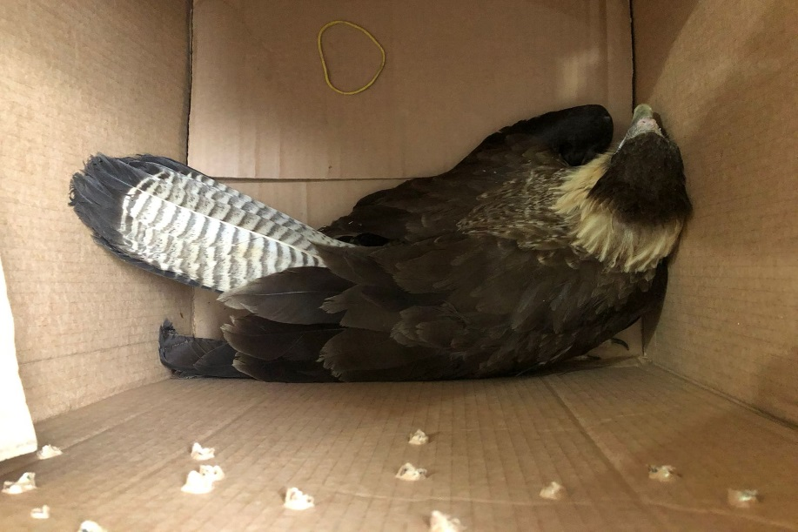
(42735) – Carcará.

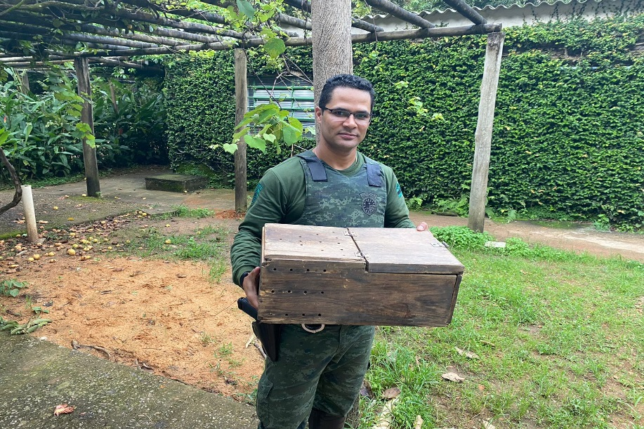
(42736) - Sagui, encontrado em residência, com edema e hematoma em região testicular. Entregue pela Guarda Municipal de Jundiaí no dia 15-02-2023.

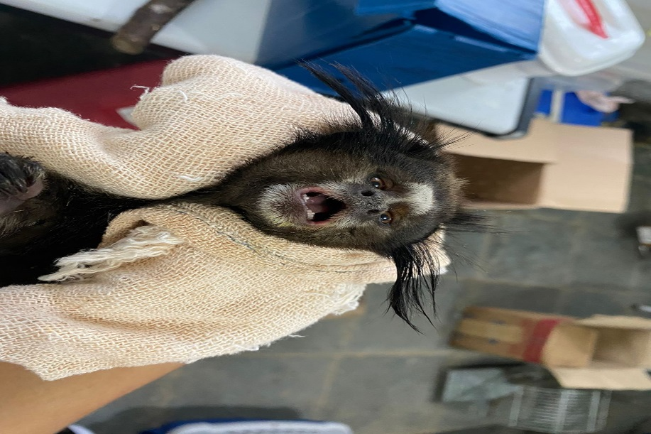
(42736) – Sagui.

(42742) – Gambá-de-orelha-preta, vítima de ataque de cão, apresenta alopecia e feridas profundas em dorso e pescoço. Entregue pela Guarda Municipal de Jundiaí no dia 16-02-2023.

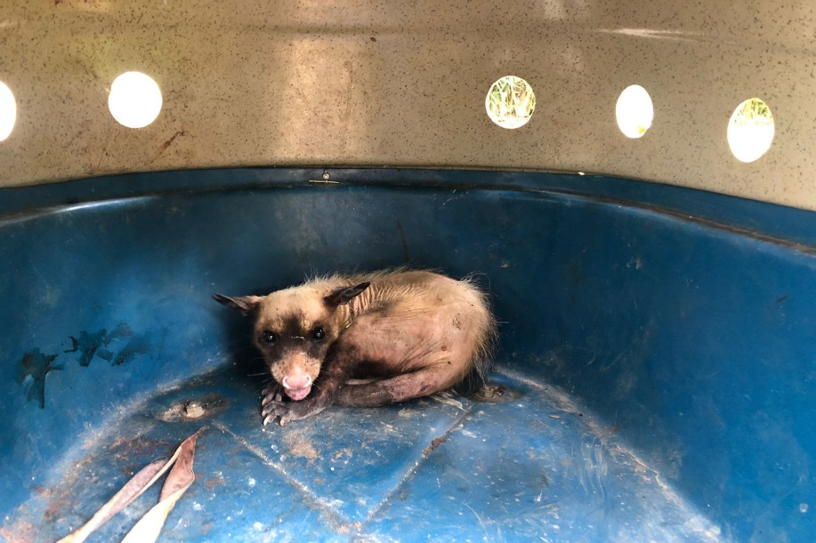
(42742) – Gambá-de-orelha-preta.

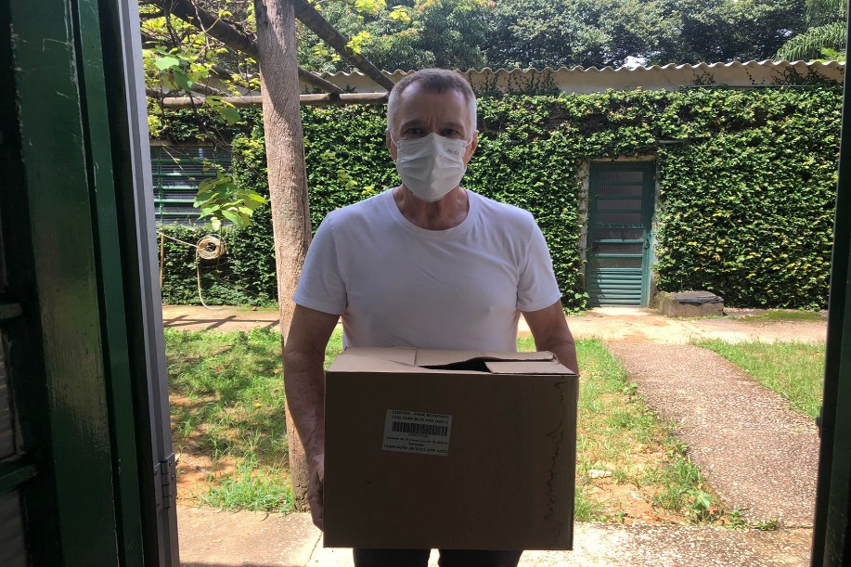
(42744) - Maitaca, encontrada em via pública, apresenta corte de penas em asas. Entregue por munícipe de Jundiaí no dia 16-02-2023.

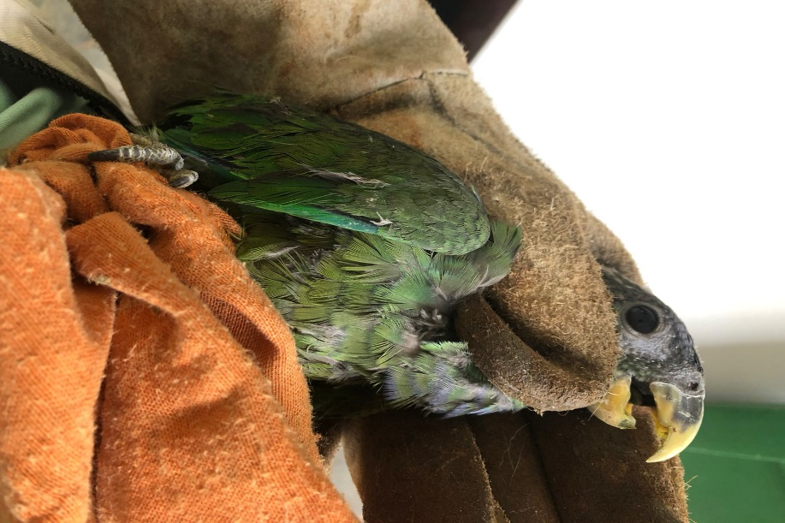
(42744) – Maitaca.

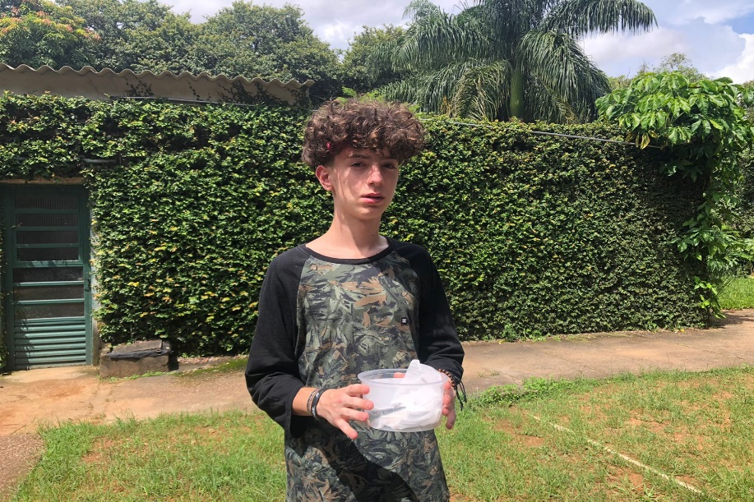
(42745) - Teiú, encontrado em bosque com laceração profunda em região ventral. Entregue por munícipe de Jundiaí no dia 16-02-2023.

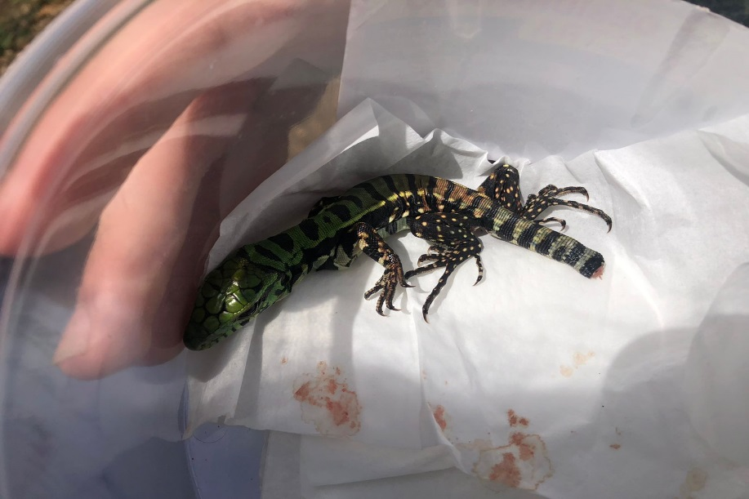
(42745) – Teiú.

(42755) - Columbiforme, sem identificação, filhote, encontrado em via pública. Entregue pela Guarda Municipal de Jundiaí no dia 16-02-2023.

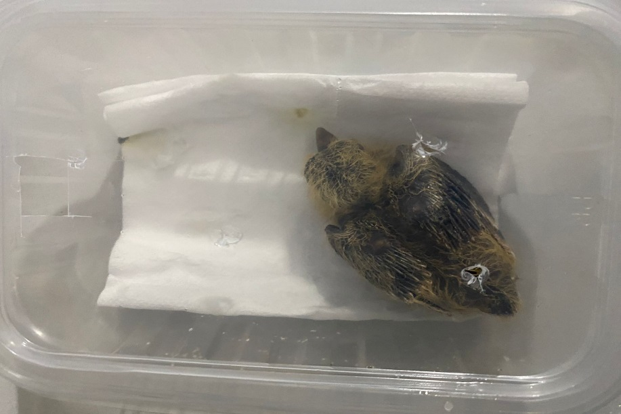
(42755) – Columbiforme.

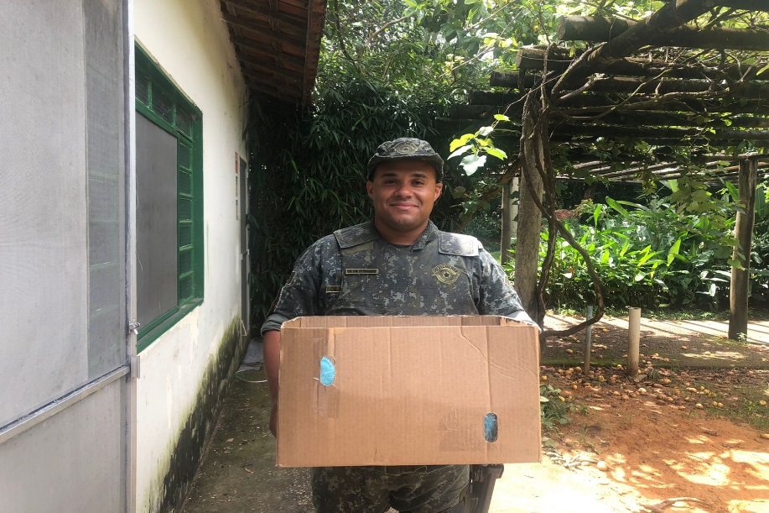
(42766) - Gambá, filhote subdesenvolvido, encontrado em residência. Entregue pela Polícia Ambienta de Jundiaí no dia 17-02-2023.

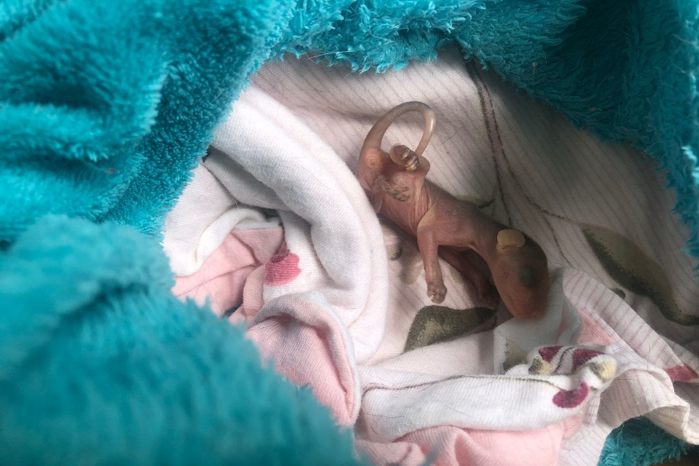
(42766) – Gambá.

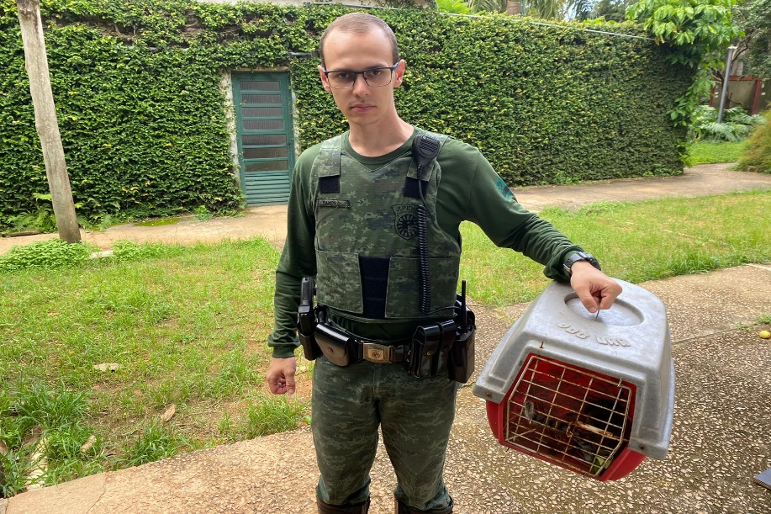
(42782) - Sagui, macho, adulto, encontrado em residência sem se movimentar, apresenta sangramento em cavidade oral, lesão em GOD, lesão lacerativa em região inguinal esquerda, paresia de membro pélvico direito e fratura em mandíbula com perfurações compatíveis à mordedura. Entregue pela Guarda Municipal de Jundiaí no dia 17-02-2023.

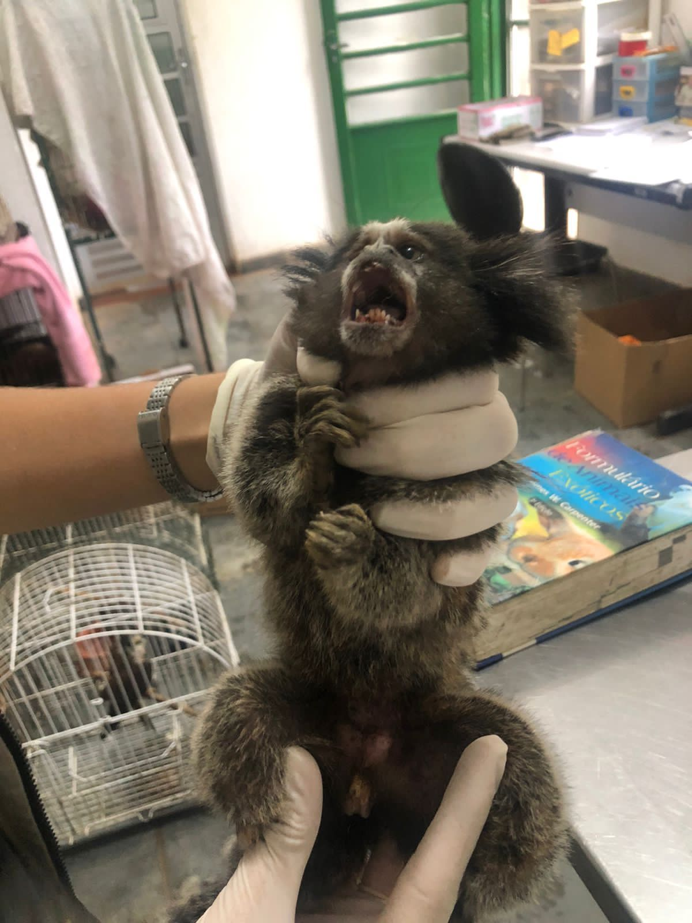
(42782) – Sagui.

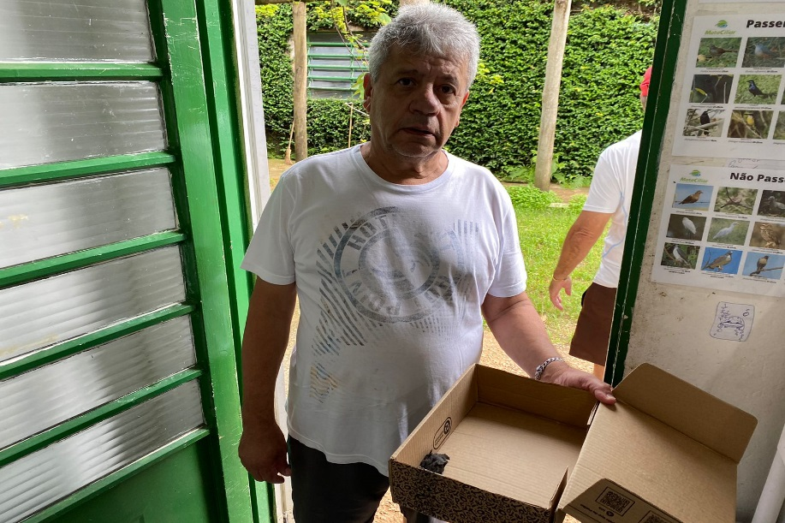
(42785) - Andorinha-pequena-de-casa, encontrada em pneu de carro. Entregue por munícipe de Jundiaí no dia 18-02-2023.

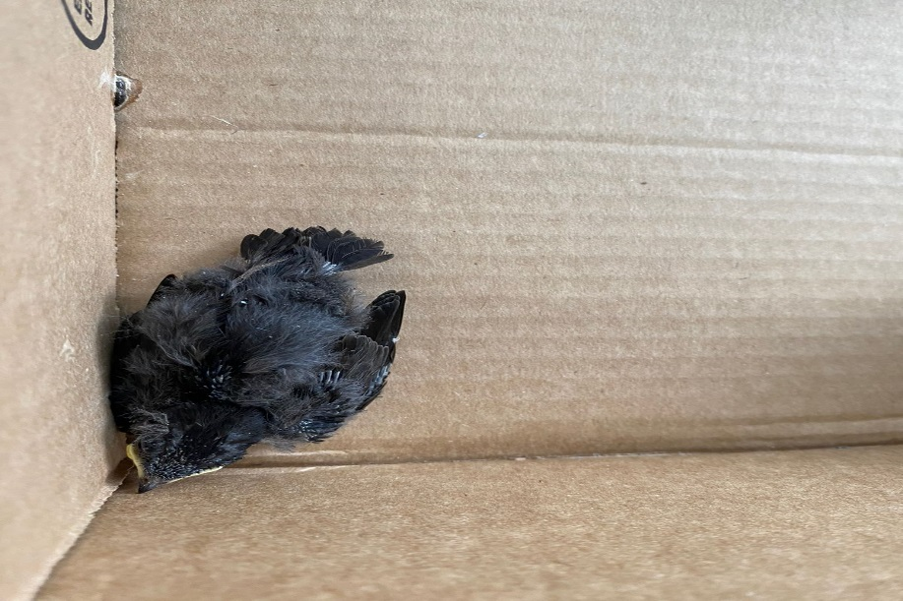
(42785) - Andorinha-pequena-de-casa.

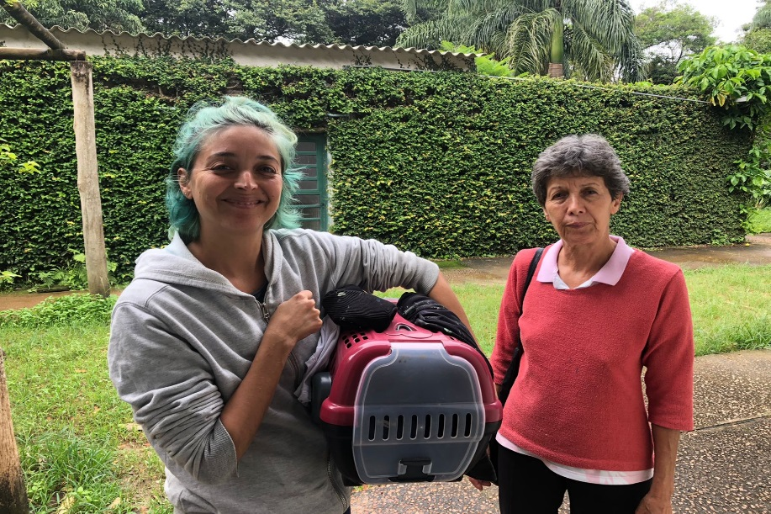
(42794) - Andorinha-pequena-de-casa, vítima de ataque de gato. Entregue por munícipe de Jundiaí no dia 19-02-2023.

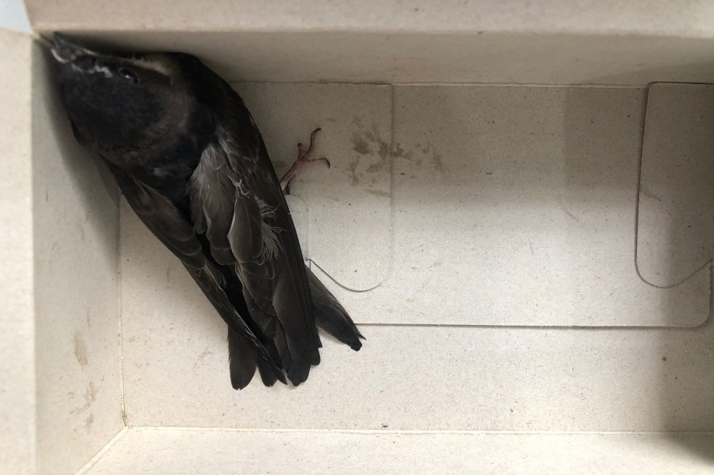
(42794) - Andorinha-pequena-de-casa.

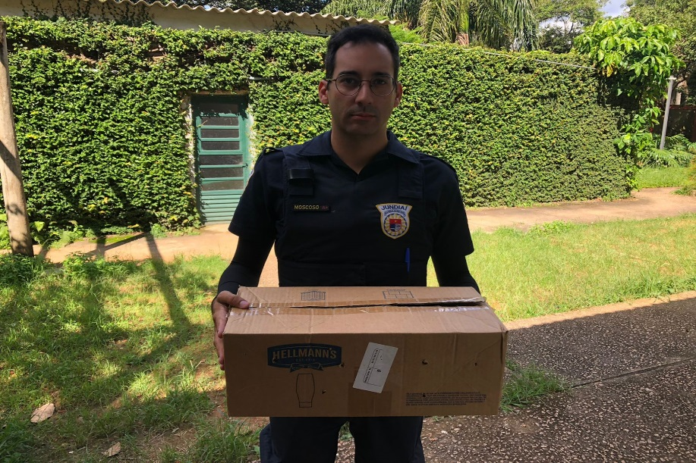
(42797 e 42798) - Maritacas, filhotes, encontrados em residência. Entregues pela Guarda Municipal de Jundiaí no dia 20-02-2023.

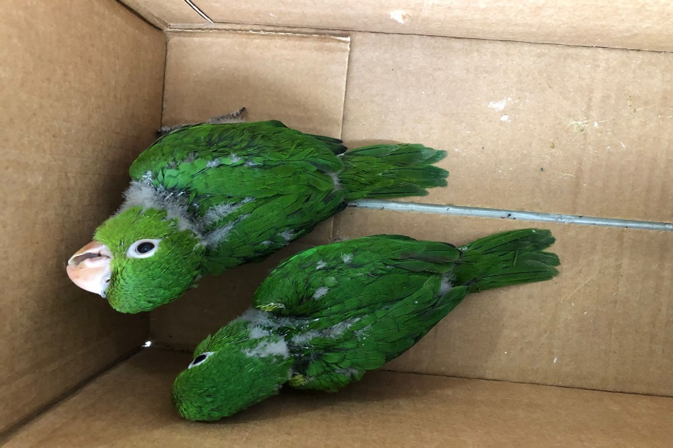
(42797 e 42798) – Maritacas.

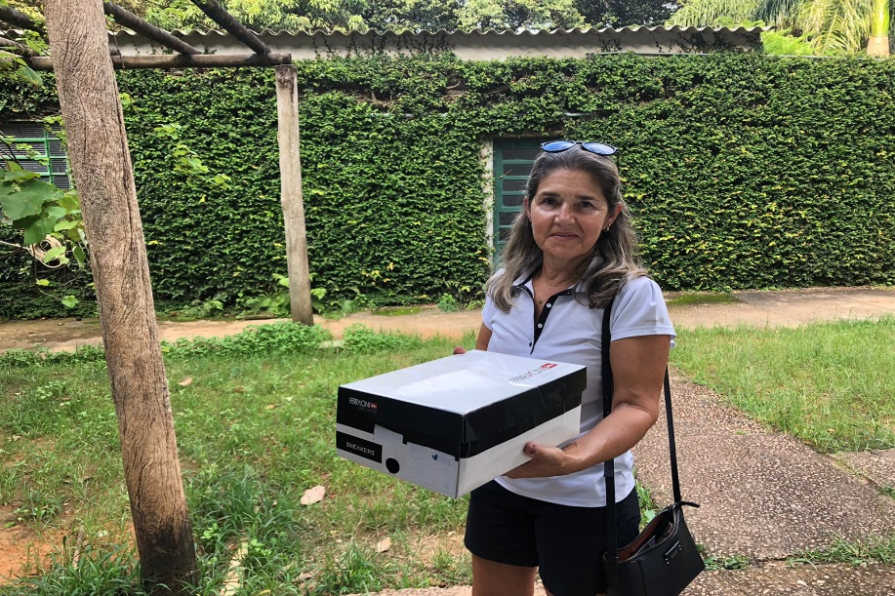
(42802) - Andorinha, filhote, encontrado em quintal. Entregue por munícipe de Jundiaí no dia 20-02-2023.

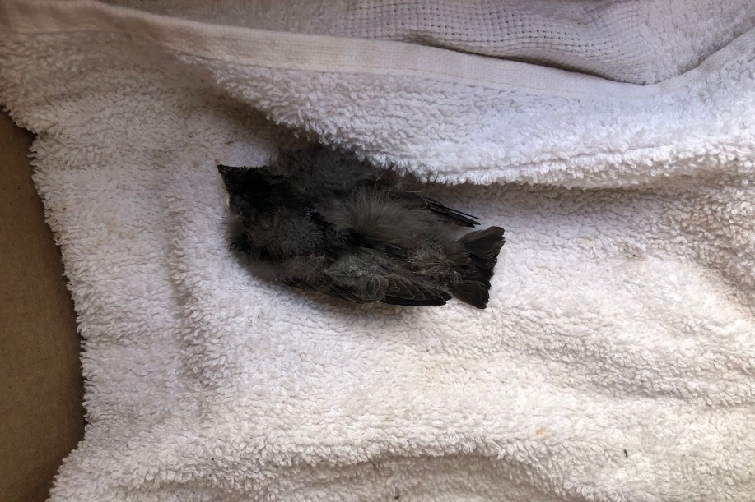
(42802) – Andorinha.

(42804) - Juriti-pupu, apresenta fratura completa em úmero direito, com edemaciação e exposição óssea. Entregue por munícipe de Jundiaí no dia 20-02-2023.

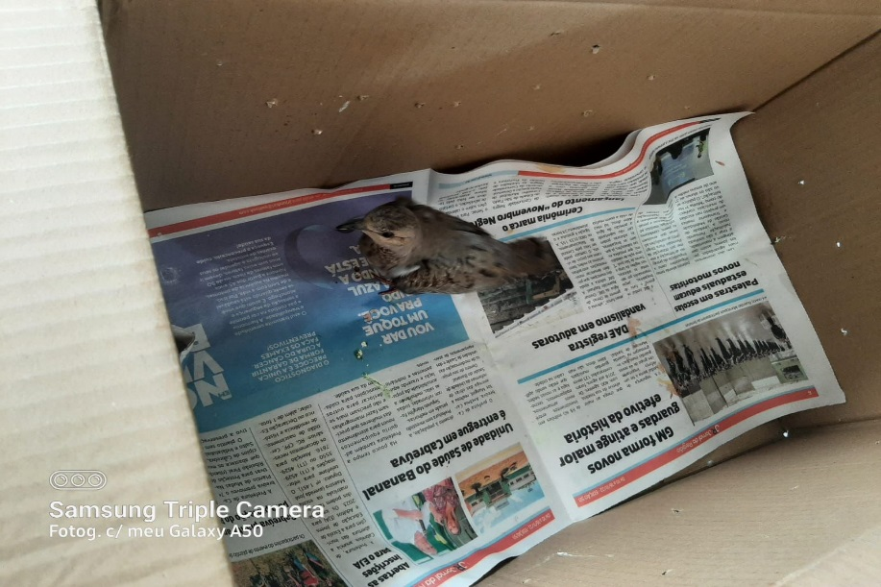
(42804) - Juriti-pupu.

(42814) - Saracura, encontrado em residência descoordenado se chocando contra muros e portões. Entregue pela Guarda Municipal de Jundiaí no dia 20-02-2023.

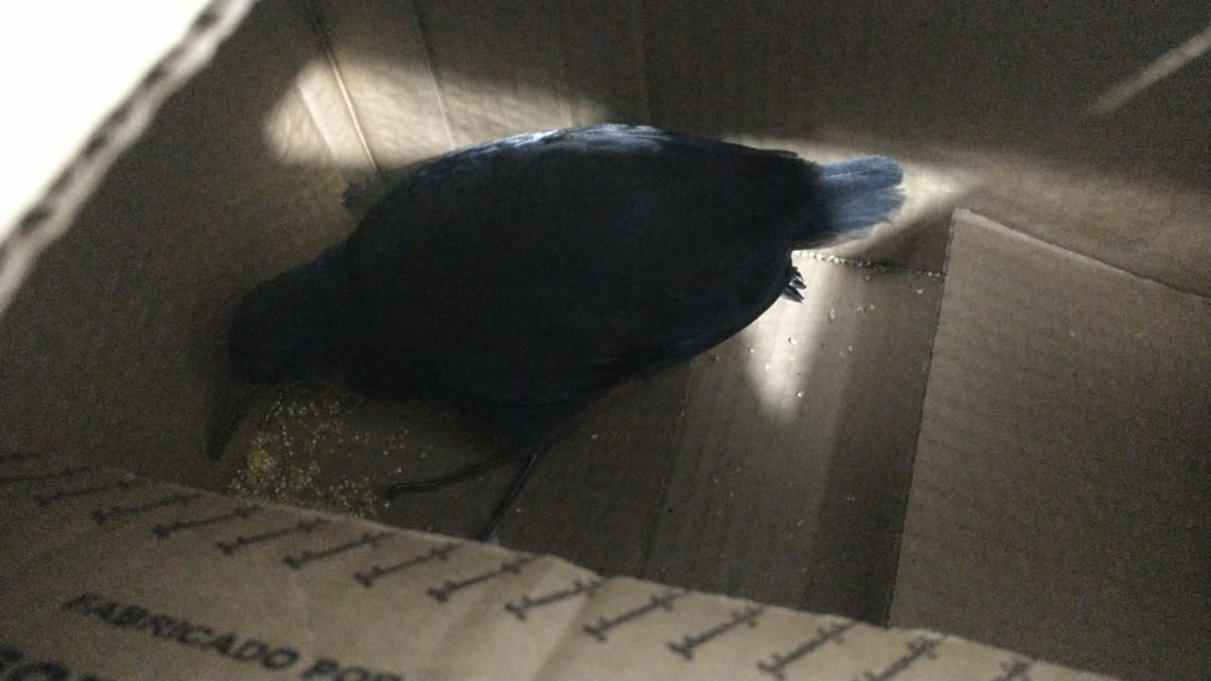
(42814) – Saracura.

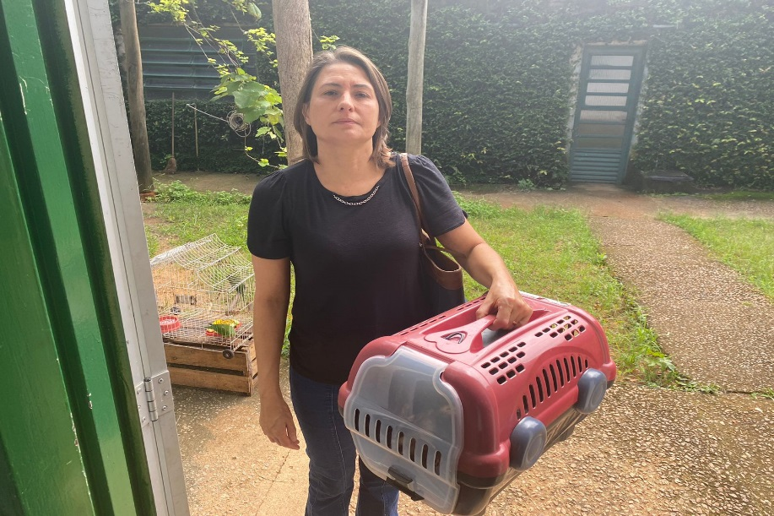
(42815) – Gambá-de-orelha-branca, encontrado no quintal prostrado, caquético com anquilose em articulações de membro pélvico. Entregue por munícipe de Jundiaí no dia 21-02-2023.

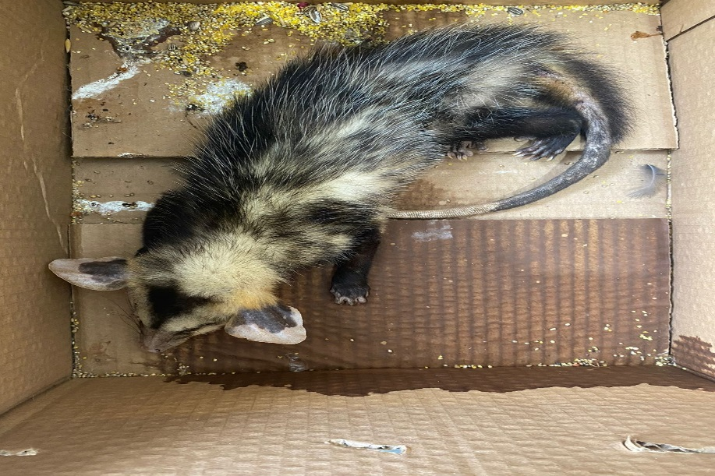
(42815) – Gambá-de-orelha-branca.

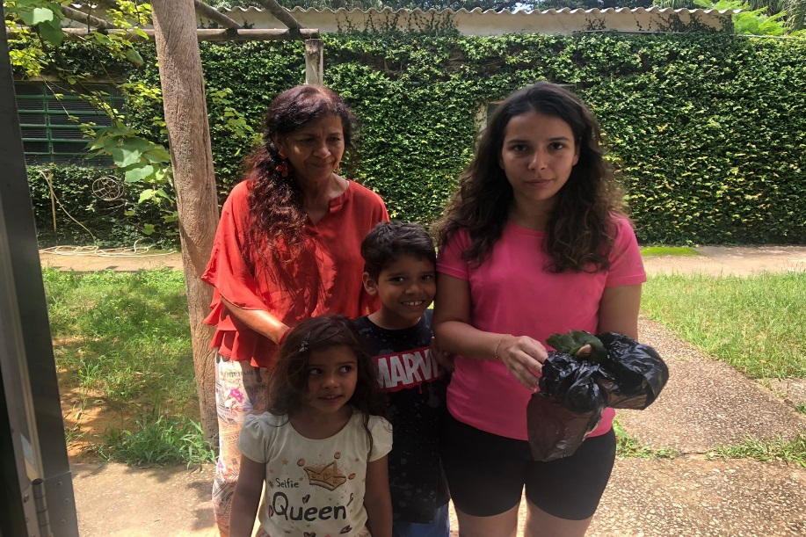
(42826) - Maritaca, encontrada em condomínio, caquético, com fratura completa em úmero direito. Entregue por munícipe de Jundiaí no dia 22-02-2023.

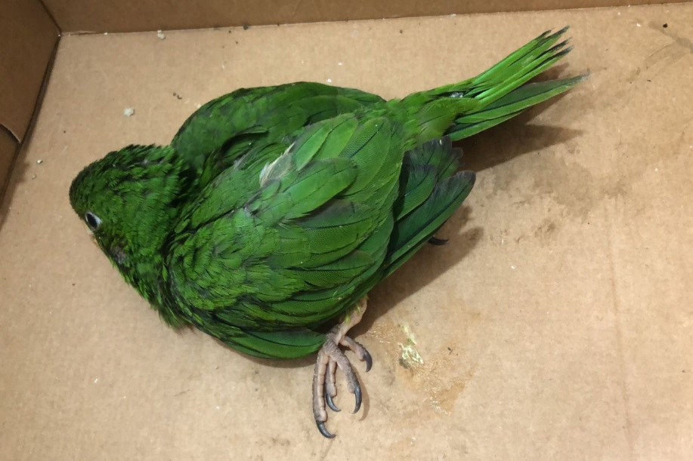
(42826) – Maritaca.

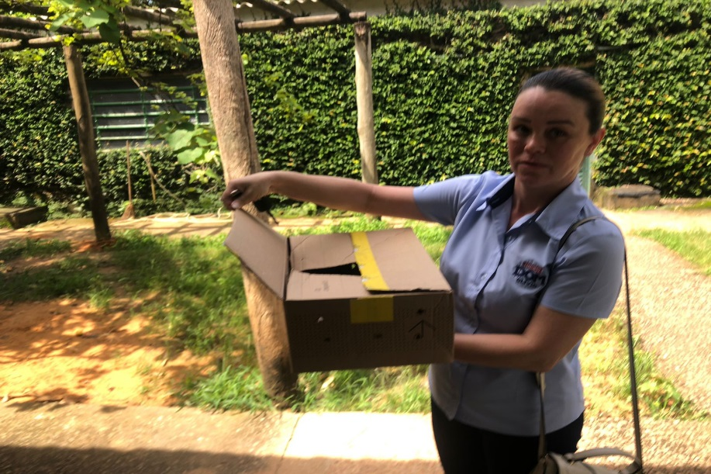
(42829) - Papa-capim, encontrado em quintal, apático. Entregue por munícipe de Jundiaí no dia 22-02-2023.

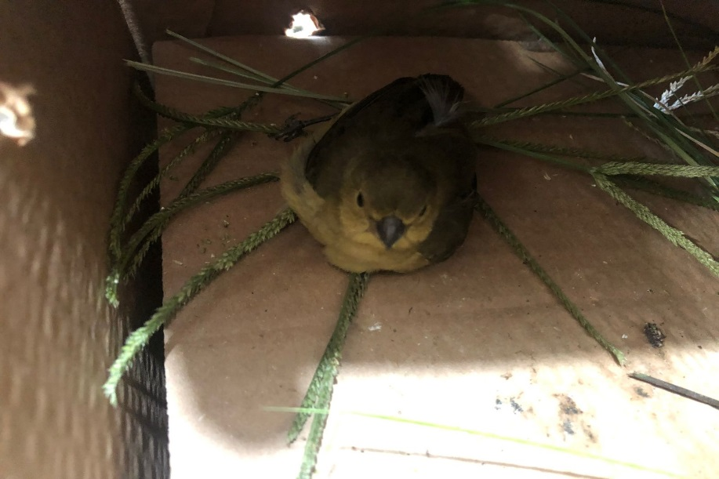
(42829) - Papa-capim.

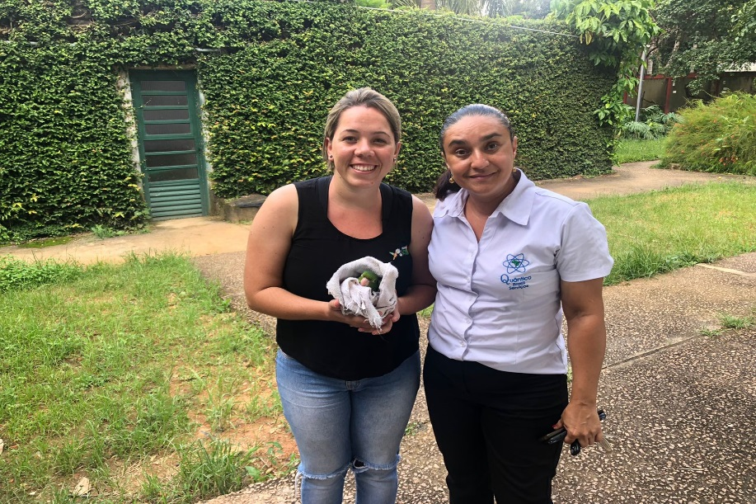
(42830) - Maritaca, jovem, encontrado em casa de caixa d'água de condomínio. Entregue por munícipe de Jundiaí no dia 22-02-2023.

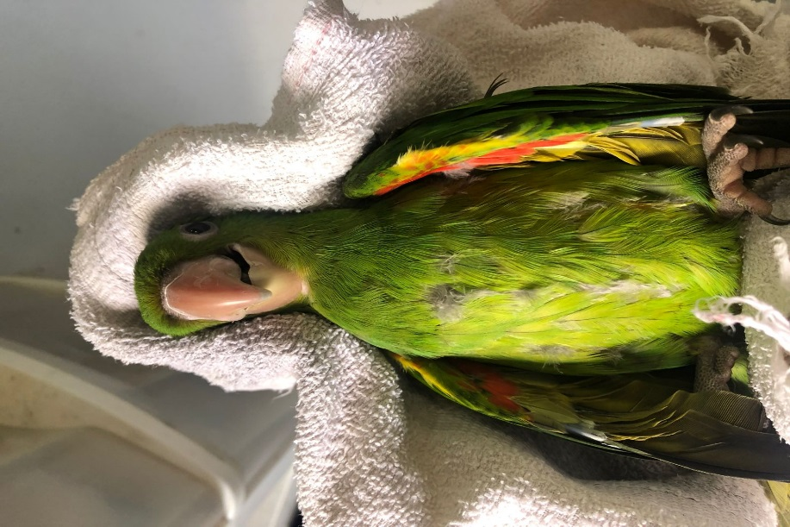
(42830) – Maritaca.

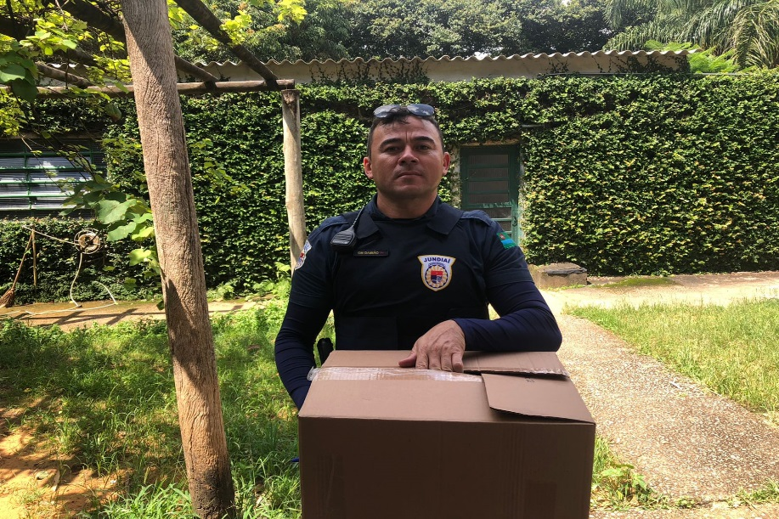
(42837) - Tapiti, filhote, encontrado em cemitério, apresenta prostração e desidratação moderada. Entregue pela Guarda Municipal de Jundiaí no dia 23-02-2023.

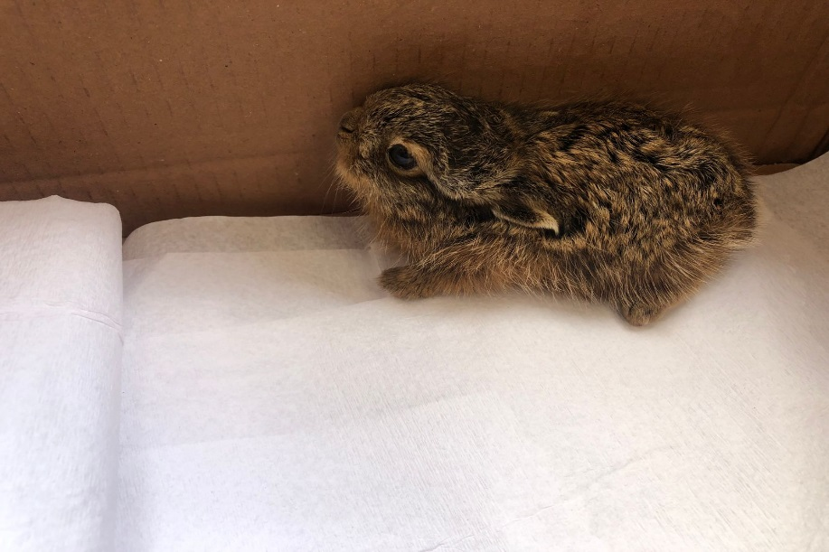
(42837) – Tapiti.

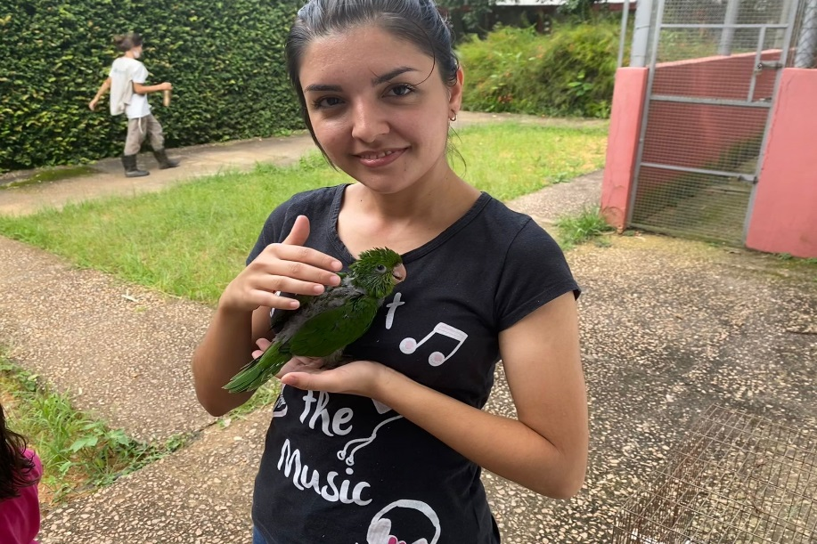
(42838) - Maritaca, caiu em quintal de residência e estava enrolado em linha de pipa junto com maritaca adulta. Entregue por munícipe de Jundiaí no dia 23-02-2023.

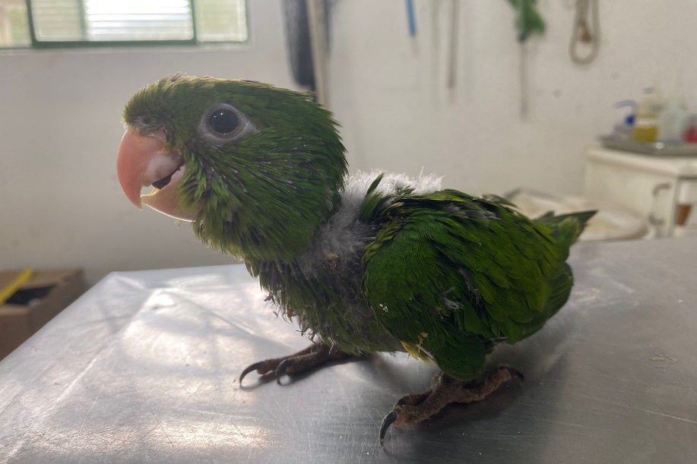
(42838) – Maritaca.

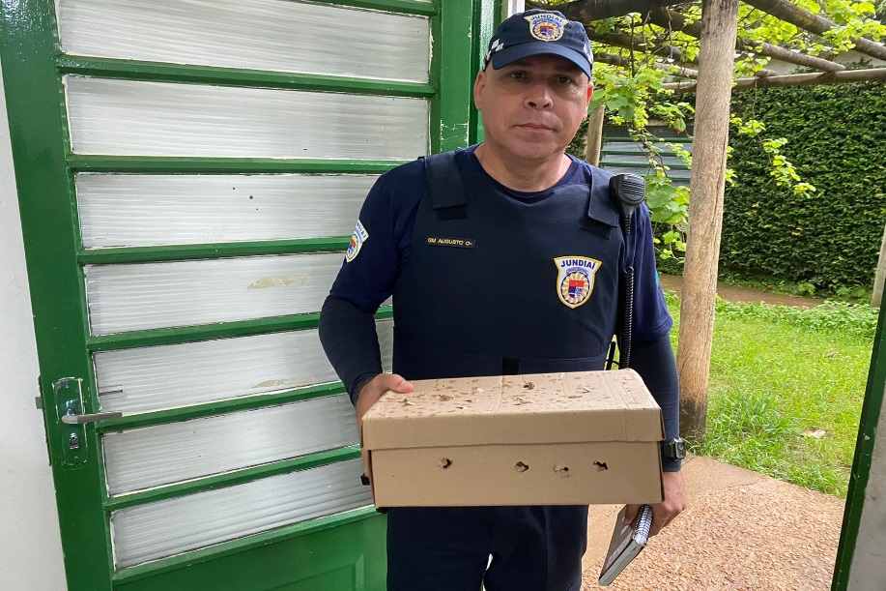
(42843) - Corujinha-do-mato, jovem, magro, encontrado em residência. Entregue pela Guarda Municipal de Jundiaí no dia 23-02-2023.

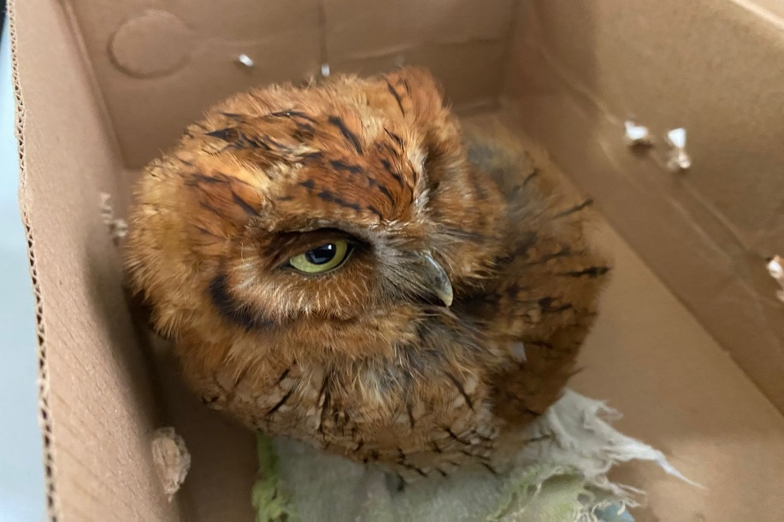
(42843) - Corujinha-do-mato.

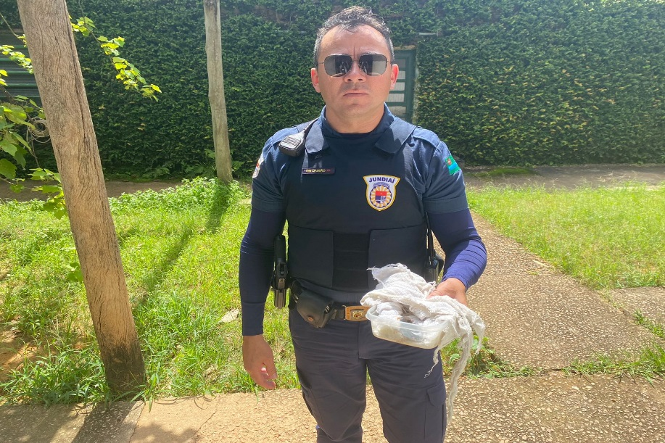
(42853) - Pardal, filhote, encontrado em via pública, hipotérmico. Entregue pela Guarda Municipal de Jundiaí no dia 25-02-2023.

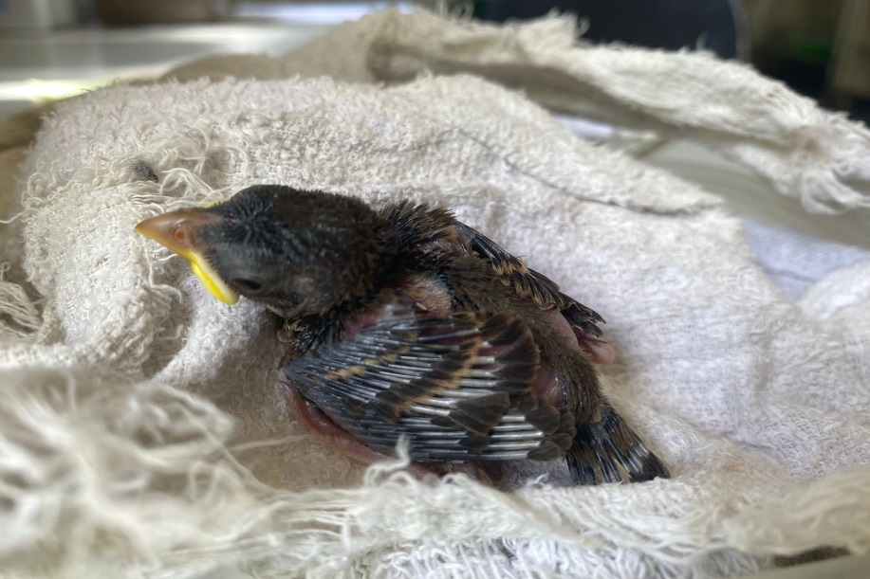
(42853) – Pardal.

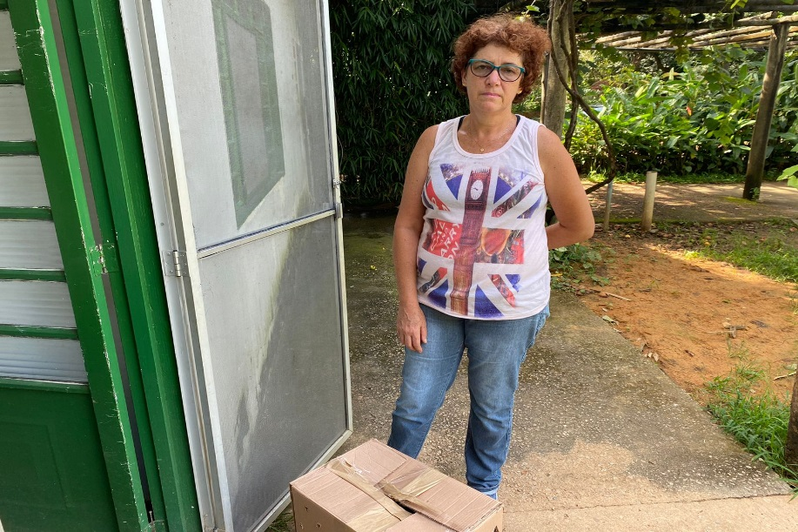
(42863) - Sagui, encontrado dentro de sala de aula em escola rural, repleto de ovos de mosca e exposição de calota craniana, provável fratura em terço distal de rádio e ulna direita. Entregue por munícipe de Jundiaí no dia 24-02-2023.

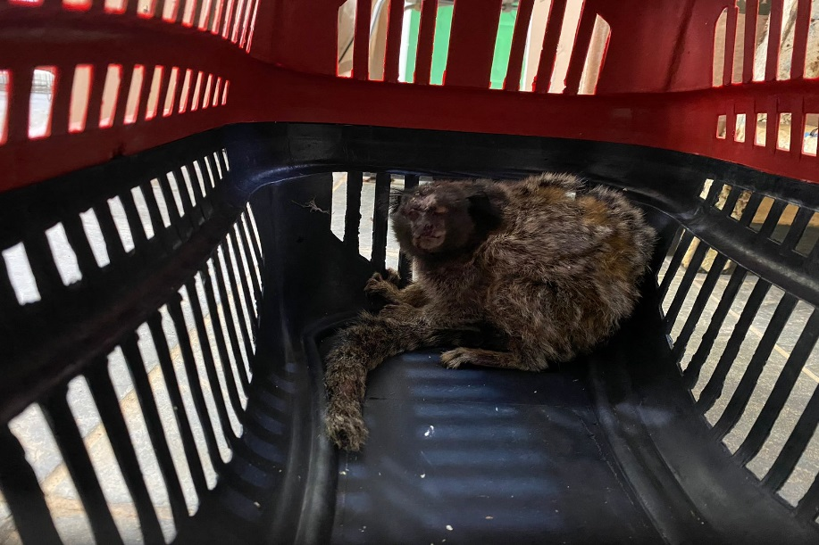
(42863) – Sagui.

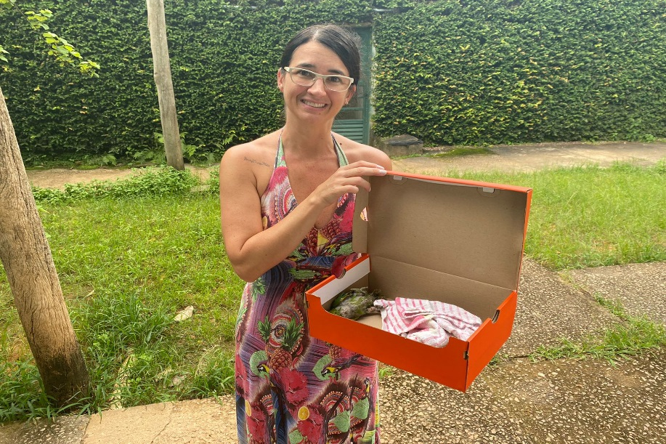
(42864) - Maritaca, encontrada em forro com membro pélvico enrolado em linha. Entregue por munícipe de Jundiaí no dia 24-02-2023.

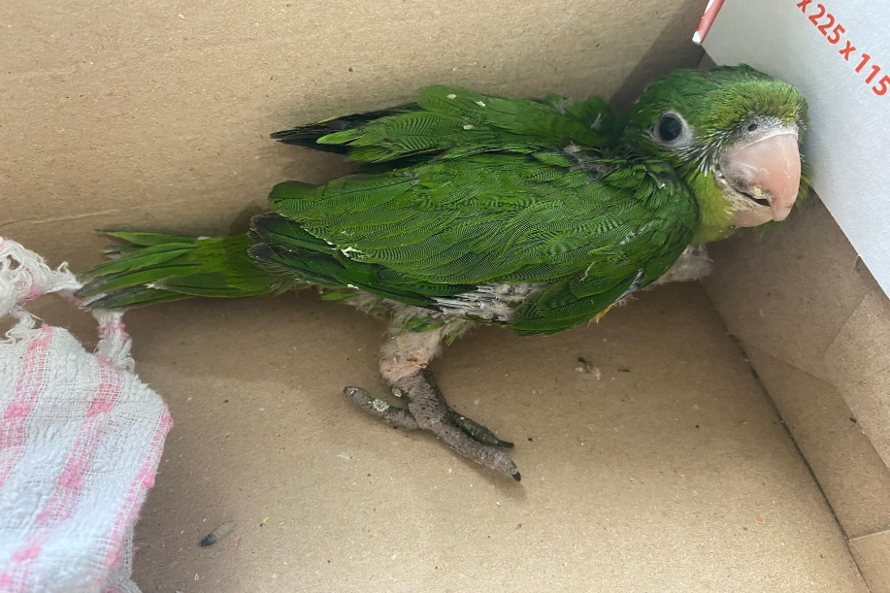
(42864) – Maritaca.

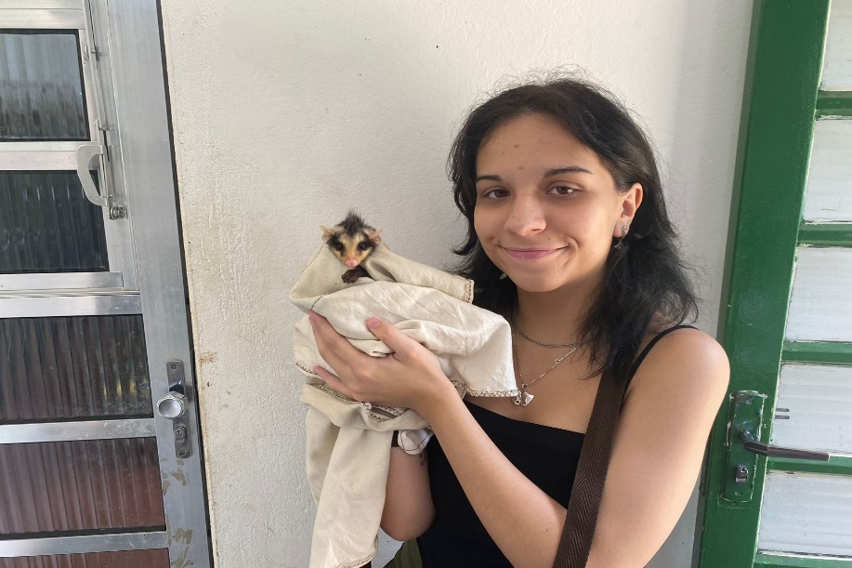
(42867) – Gambá-de-orelha-preta, filhote, macho, encontrado em garagem. Entregue por munícipe de Jundiaí no dia 25-02-2023.

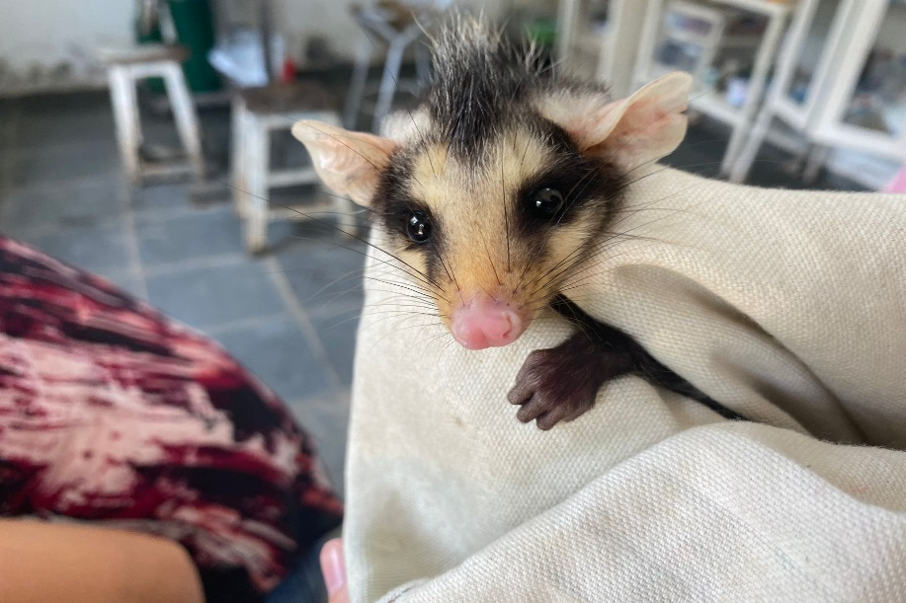
(42867) – Gambá-de-orelha-preta.

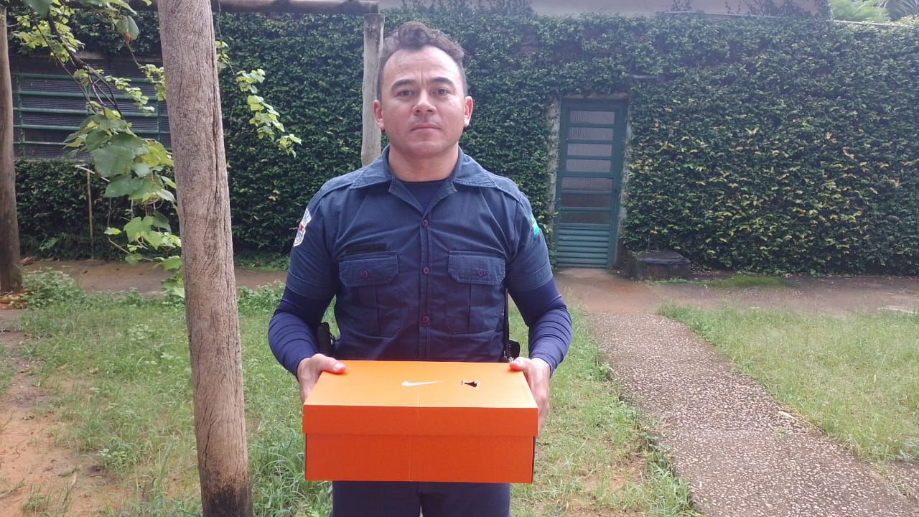
(42871) - Maritaca, encontrada enrolada em linha de pipa. Entregue pela Guarda Municipal de Jundiaí no dia 25-02-2023.

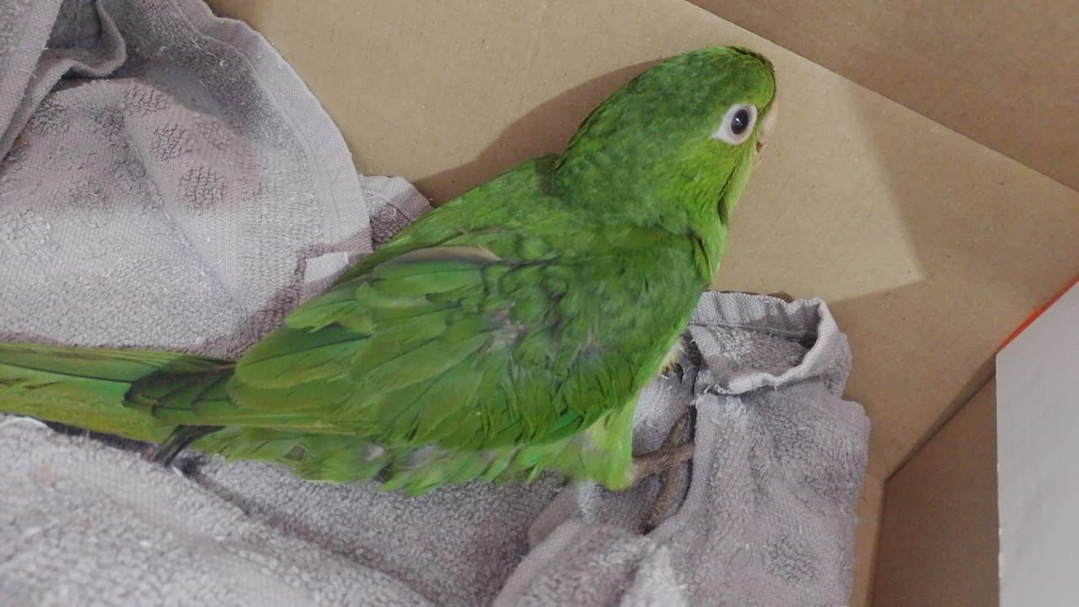
(42871) – Maritaca.

